仕事始めに2016年の計（とか落ち着いていられる状況ではないです毎度ながら）。
- 2016/01/05 08:37 午後
- 投稿者: Yoshida

明けましておめでとうございます。
本年もよろしくお願い申し上げます。
…とまあ、もう5日ですが、一応ご挨拶を。
年々仕事の質量が重くなっている分（求められる瞬発力は若干落ち着いてますが）、メリハリ大事だねということで、
年末年始はしっかりお休みいただき、本日から仕事です。
今日はと言えば、立ち上がりからたくさんボードゲームを出荷させていただきました。
思えば遠くに来たもので、今日1日の出荷量が、創業当時のB2F店舗1か月の売り上げと同規模です。
（ボードゲーム、たくさん売れるようになったなあ、という感心と、当時の売り上げそれだけでよくやってたよなあ、という自分への感心がありますが）
さて、2016年ですね！
よく口に出していますが、ニューゲームズオーダーは2012年にファブフィブ、古代ローマの新しいゲームと共にメーカーとして本格化し、
ドンキホーテのように果敢に挑戦しては転んでのた打ち回った13年、起死回生を狙って全力を尽くして逆転した14年、
勝ちにいくぞと攻め上がった15年と、そういったような経過で来ております。
改めて書いてみると、なんか鬼気迫り過ぎててちょっとコワい感じだったなあと他人事のように思いますが、まあ事実そうだったので仕方ない。
どうしても何とかしたかった。そう思って頑張ってたら、どうしてもああいう感じにならざるを得ず。
怪我の功名で、自社製品のタイトルも40程になり、当初社内で目標としていた（天竺のような感覚で言われてましたが）50タイトル常時供給も現実味を帯びてきています。
ボードゲーム遊んでみようかな、という新たな方がいらした時、幾分マシなアクセスがあるようになればなあ、と話していたので、それはまあ、良かったんじゃないかと。
そんな感じなので、この12年からの流れについては、昨年15年を以て1つ完成形を見せられたような気もしています。
やってやったワイ、という達成感も一定ございます。
ただこれで満足なのかと言われたら、やっぱり自分たちが立っているのは踊り場なのかな、という心境です。
昨年は確かに今までにない好調で、メーカー業務にほぼ専念でき、報われたような良い時間を過ごせましたが、昨年の一定の成功は、
今年の成功を何も約束してくれはしないなと感じています。
今日も2月にリリース予定の製品のサンプルを見て、生産開始OKと工場に伝えましたが、
「本当にミス無かったか？」「万全だったか？」「皆に喜んでもらえる物、作れたか？」と問われたら、
「…わからないです、最終的には」という答えになります。ただ、自分たちの思う方に向けて、全力を尽くしました、としか答えられない。
この仕事をしていると、テーブルを取り巻く環境、皆様の気持ちが、静かに、でも刻一刻と変わっていくのを感じます。
昨日の正解が今日正解なのかは、本当はわからない。
急速に変わったりはしないので、昨日までのことを信じながら、でも今日の風景に緊張感を持ちながら、やるより他無いなと。
あと一方じゃあ、皆さんに「僕らは、やっぱりこういうことじゃないかと思うんですよ」というものを、しっかり出していくことかなと。
2016年どうなるのか。正直申し上げて、自分たちは緊迫感を持っています。
何せまだまだ高度を上げる話になっているからです（笑）。危ないよー、これは危ない。
慣れというのは怖いもので、何か平然とやっちゃってますが、金額規模的なことを言えば過去10年間で今回が一番、ダントツでデカい。
「いやー、次のは勝負だ」とこぼして「1年に何回勝負するんだ一体」とこの前も言われましたが。
リスクはありますが、そっちに動けなくなったら、結局皆さんにお楽しみいただけないなあ、と思うのです。そこには確信があります。
とりあえず、この1月2月でニューゲームズオーダーの7期締め（2月決算のため）なんですが、この2か月でたくさん売れないと、多分我々終わりです（笑）。
あと入荷量的に倉庫があふれます（笑）。倉庫担当の広瀬がいつになく「これはやばいっすよ、吉田さん！」と血相変えています。
いや～借りた時は随分広い倉庫を借りたもんだぜー、自分たちも一人前だー、などと話していたのですが。いやー。そう来なくっちゃ。
ということで1月10日頃には枯山水再入荷予定です。お待ちいただいた皆様、有難うございます！
あと下旬～末には待望のコンコルディア再入荷、と新拡張サルサ日本語版入荷します。
あとおそらくは2月に2016年最初の勝負作（今日サンプル来た物）を発売できるんじゃないかと思います。
うーん、結局今年も。頑・張り・ます！

当然のような、当然じゃないことを、当然の顔をして進めていけたら…いいなあ。
- 2016/01/22 06:50 午後
- 投稿者: Yoshida

昨日どうにかこうにかコンコルディアとコンコルディア・サルサが入荷し、どったばたですがその数時間後には出荷を開始。
しれーと発表しやっておりますが、我々は泥んこな感じでした（笑）。
というのも先日の雪で倉庫前でのフォークリフト操作が暗礁に乗り上げ、フォーク再起動やら荷下ろしやらが総出での手作業になったり、
それ以前にパレットに乗って来るはずだったコンコルディアが、コンテナ開けたら乗ってなかったヤバイという連絡が輸送業者さんから前日夕方に来たりでして。
いや～10トントラック満載のバラ荷物は不味い。しかし平然とお持ちいただき、荷下ろしにもご助力いただいたドライバーさんには感謝しかない。
（BtoB輸送は原則車上渡しなので、ドライバーさんは特に手を出す義務は無いのです本来）
港から荷物を持ってきて下さるドライバーさんがどなたもプロ過ぎて、いつも足を向けて寝られないなあと本当に思います。
他の人では絶対できないことを平然とやってのけるからこそ、仕事なんだなあと。見習おう。
しかし、大変ではあるんですが、机に座っているだけではなくて、倉庫作業から何から全部自分たちでやるのは、やっぱり僕らは好きです。
一同筋肉痛ですが（笑）。何とか肩の荷降りて、これでようやく月末締切の制作作業に戻れます。
皆様におかれましては、久方ぶりのコンコルディア、そしてコンコルディア・サルサ、お楽しみいただければ幸いです。
再版、増刷、難しいですが、皆様にご好評いただいたことと、会社が続けられたことの結果ですから、
他の品切れたもの（バルバロッサ、古代ローマ、あともうすぐペンギンパーティ酔いどれ猫…）も頑張ってまいりたいです。
コンコルディア及びサルサはお陰様で品切れの店舗様もあるようですが、少なくともしばらくは供給続けられるはずです。
でもやっぱり人気なので中期的には品切れもあるかも。確実にと言う方は是非、お早めにどうぞー。

パラノイア【インターナルセキュリティ】、1月31日発売です。
- 2016/01/24 04:44 午後
- 投稿者: Yoshida

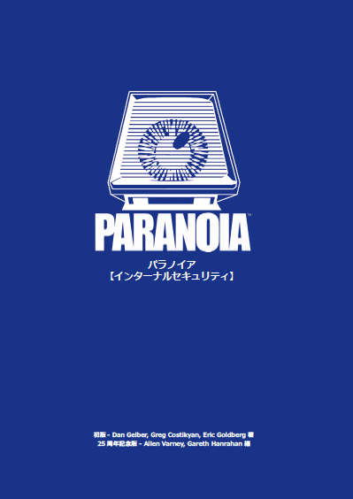
＜パラノイアRPG日本語版特設サイト＞
http://paranoia.newgamesorder.jp/
＜トラブルシューターズ出版発表の過去記事（もう1年半前ですねえ）＞
http://www.b2fgames.com/article.php?s...1170027630
枯山水再販、コンコルディア再販にコンコルディア・サルサ新発売と、1月業務立ち上がって20日足らずでラッシュかかってる状況ですが、
1月にはもう1つ重要事項ございます。
お待たせ致しましたパラノイアRPGの続刊、【インターナルセキュリティ】が31日に発売となります。
その内容につきましてはトラブルシューターズ同様特設サイトをご覧いただきたく思います。
今回も私吉田は内容には全くタッチしておりません、どころか製造にもタッチしておらず、枯山水やコンコルディア、
春や夏予定の新製品のことで転げまわっていたら、つい先日西山から「刷り上がりましたー」と現物サンプルを見せられ、
「おお、ぼくが全然知らん所で完成してる！凄い！」と驚いてる状態です。
（本当話しか聞いてない、というか、最近弊社そういうこと多いです、約5人くらいしかいないはずなんですが各人がプロジェクト持って進めているので）
沢田音頭の翻訳出版案件の中でもパラノイアは別格のウェイトがある（何せ数が多い）ので勿論認識はしていたのですが。
ということで、本日改めて申し上げることは中身のことでは無く、ビジネス的なインターナルセキュリティの変更点についてです。
前回トラブルシューターズの翻訳は沢田が行っていましたが、今回はプロの翻訳者である白石瑞穂さんにお願いしています。
この変更の意図するところは、「正規の翻訳コスト支払への挑戦」です。
まず前提ですが、沢田は本業があるためフルタイムで翻訳に当たれる状況ではなく、仮にインターナルセキュリティ翻訳を担当しても、
非常に長い時間を要してしまいます。
（トラブルシューターズは沢田が週末にひたすら訳していましたが、結果約1年の時間を必要としました）
沢田がトラブルシューターズの翻訳を行ったのは、そもそもこの出版事業が収益を生み出せるかが不明であり、
それでも先鞭をつけるには、持ち出しても誰かが着手しなければ実現しないから…というものでした。
言わば「代打、俺」というわけで、
・ライセンス、翻訳、デザイン、印刷、流通、全てのコストを支払ってなお収益を持てるプロジェクトであることが理想
・でも短期的には様々なもの（とりわけ数百ページの翻訳という、専門スキルを要する多量の労働コスト）が不足していることは明らか
・このままでは日本語版出版は実現しない（誰も実現に動かない、というか現に動かなかった）
・残念
・翻訳を担当できパラノイア日本語版出版にモチベーションのある沢田が肩代わり（持ち出し、おごり）で出した
・印刷費用に関しては皆様からご予約をいただいて捻出させていただいた
と。
ご存知の通りお陰様でパラノイア【トラブルシューターズ】は日本語版書籍を出版できました、ばかりか、結果としては現在三刷に至り、
依然堅調に売れ続けています。
それを踏まえて、愛好者の皆様にご要望いただいていた続刊の出版ということで、今回の話となります。
率直に言うと（今回も第2ルールブックという位置づけではありますが）RPG書籍は基本ルールブックがダントツ売れます。
つまり収益性の観点からは最大のチャンスを持っています。
ですので、「トラブルシューターズが売れたからインターナルセキュリティも行けるでしょう」と高をくくるのは非常に危険なのです。
しかしそれでも、皆様からご助力をいただき、また沢田が労を取ったとはいえトラブルシューターズが商業的な一定の成功を収めた今、
インターナルセキュリティについては、一歩でも半歩でも本来あるべき出版状況に向けて前進したいよねえ、というのが社内的な目標、テーマでした。
そういったことと、沢田が担当するとまた長い時間お待たせしてしまうということ、以上二点から、「専業の方に正式なお代金を払って翻訳を外注する」
ということに致しました。
このお代金はトラブルシューターズで上がった収益でお支払いしているので、この度出版できるという時点で、1つの達成ではあります。
しかしできるなら、インターナルセキュリティ単体でも収益化…したらいいですねえ。
トラブルシューターズとはまた違う、大きな意義があります。パラノイアという人気タイトルではありますが、
ゲーム書籍、正攻法で翻訳して収益化できるんじゃと、言えるようなことになったら、…3冊目も胸張って出せるということです。
まあここらへんは弊社の台所事情にご興味おありの方向けの話でございまして。
ブツの方は、自社のものながら、相変わらず良い出来していると思います。
パラノイアをお楽しみの皆様は、これの購入は…義務ですね（笑）！
1月31日発売、税込6480円、皆様よろしくお願い申し上げます。

2016年度の、ニューゲームズオーダー。
- 2016/02/23 07:04 午後
- 投稿者: Yoshida

またしばらく振りにこのBlogを書いております。ニューゲームズオーダーは2月決算なので、もう1週間ほどでニューゲームズオーダーの2015年度が完了と。
えーと、たしか2009年3月からやってますから、7期終了ですか。
この2月も終わりという時期はニューゲームズオーダー、という以上に私吉田にとっては特に大事な時間になります。
一言で申しますと、「戦略フェイズ」ということです。
ご存知の通りニューゲームズオーダーは自社で企画してボードゲーム製品を出していますので、年がら年中ゲーム制作の仕事をしております。
・販売している従来品の出荷
・出来上がった新製品発売のご案内
・製造が完了した製品の輸送（特に海外製造品の輸入）
・製造サンプルのチェック（地味ですが一番シリアスです）
・国内製造の製品の製造進行（主にタチキタ）
・工場に入稿する原稿作成（翻訳、アートワーク、DTP、等全般）
・製造のコスト検討、仕様決定、生産方法の決定
・製品の仕様イメージ（価格と中身のアイデア出しとバランス調整）とアートワーク依頼
・タイトル権利者とのコンタクト、契約
・出版したいタイトルの検討と調査
という状態で複数のゲーム、製品のプロジェクトが（具体的に言うと常時5～10個くらい）並行して進んでいまして、
約5人のニューゲームズオーダー構成員がよってたかって仕事しています。
（普通逆順で書く気もしますが、上の方がリアルに目の前に迫っている仕事なので自分たちの意識的にはこうなります）
でまあ、上の項目では触れてませんがこのサイクルを回すのに不可欠なのは一にも二にも収益性ですので、
「いや、お金足りませんやん」という話になった途端に色々止まってしまいます。
どの場面からでもお金が止まれば支払コストが残っているプロジェクトは全部止まりかねないということですので、
当然ながら、お金が足りなくならないように年がら年中必死で制作を進めることになります。
勿論やっていながらにして「果たして弊社の商業は上手く行っているんだろうか…」ということが気にならないわけはないのですが、
半分には下手な心配しているより作っているゲームが良い物になるように全力を尽くした方が効果的、ということと、
年途中に観測した所で結局全容は掴みきれないので、毎月の売り上げであるとか、制作費の支払が滞りなくできているとか、
そういうことからくる体感ぐらいに留めて進めている、という感じです。
なのですが、年度の最終月2月、も残り1週間くらいになってきて「多分今月の売り上げはこのくらいだなあ」となった今辺りに限って、
「区切り」を作ることができます。「今年どうだったのか」という年単位の数字から状況を判断できるからです。
3月になったらまたすぐにゲーム作って売ることに専念しなければいけなくなりますので、
自分の感覚で言いますと、本当にこの数日間くらいのことなのです。
ということで、売り上げベースで率直に申しますと、ニューゲームズオーダーは成長していると言えます。
2014年度の2倍近い売り上げになっている。新たに人員を増やしたり倉庫を借りたり、と言ったことで支出も増えていますが、
純粋な製造費用で考えれば自社製品の利益率的なものも従来通りです。
じゃあ間違いなく儲かってるんじゃないか！という所なのですが（そうだったら本当に素晴らしいんですが（笑））、…そうでもない！
というのは、ニューゲームズオーダーが（日本のボードゲーム界隈にとって）より贅沢な状況を目指しているからです。
これは最近もブログに書いてますし言わずもがなというところなのですが、一般的な商売の原則としては、
「ニューゲームズオーダーみたいな数のラインナップを供給し続ける（つまり在庫を保つ）」というのはナンセンスなこととされています。
社内的年の瀬ということで、先日の社内ミーティングで試しに
「現状のニューゲームズオーダーのラインナップを仮に全製品満数(想定しているワンショットでの在庫数）持ったらいくら分になるのか」
という数字を出してみた所「原価ベースで約8000万円」という数字が出ました。
原価、つまり製造費用ベースで、ということなので卸値ベースでざっくり1億6000万円、希望小売価格ベースで2億4千万円。全員唖然（笑）。
とりあえず出た感想は「…8000万円、見たことないな～」というものでした。
外からの借金無しなので、自分たちが自腹で出し続けてきたのが結果今8000万円分。
ただまあ「新製品を出し続けながら従来品も供給し続ける」というのはそうなることを意味していたわけで、全っ然不思議な話ではない。
というか「よく自分らでこんなに作って持って、なおかつまだ立ってるなあ」という半ば呆れの感慨もあるわけで。
自分たちのやり方だと、とりあえず在庫の為に8000万円要るんだなあ、「今（2016年2月現在）」。という貴重な情報を得たのですが、
一方では2016年度に出したいゲーム、と、もう出すことになっているゲームはガンガン我々の眼前を飛び交っているので、
この金額はまだまだ、バッシバシ増えていってしまうのだと思います。1年後には上の数字、億乗っちゃうよねこれ。
こんなんで大丈夫なんでしょうかと言われたら、正直ホントわかりません、という気持ちなのですが、
基本的には後々「アレ大丈夫だったわ」と答えられるようになることを目指して、全力を尽くしていくことで社内約5人まとまっています。
ということで、現状は「3年連続で売り上げ倍にしているけど何かめっちゃ真顔」という我々ですが、近日中にこのBlogで「2016年に出すもの」の話を3つ程させていただきます。
どれも社運がかかっております。（←私毎度このフレーズ言っているんですが、その都度のギリの規模に挑戦しちゃうもので、毎度ながら本当です）
「あれがあいつらの致命傷だったな」とならなければいいんですけども（笑）！
ということで、よろしければお楽しみにしてくだーさーい。

クラウス・トイバー作「さまよえるオランダ人」を3月に発売します。
- 2016/02/26 11:30 午後
- 投稿者: Yoshida

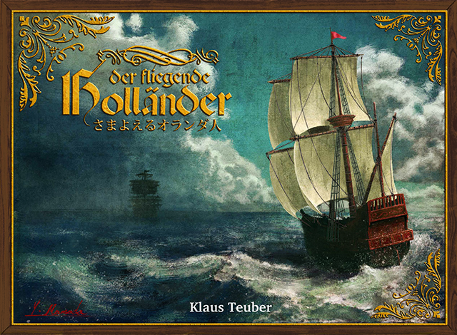
ということで、先日お知らせしましたニューゲームズオーダーの新製品、1つめのお話です。
言わずと知れた「カタンの開拓者たち」の作者であるクラウス・トイバーの1992年作品「さまよえるオランダ人」を3月に発売予定です。
箱のサイズは弊社「ラー」と同様のサイズ（モダンアートと同じ底面積で厚みが増したサイズ）で、価格も同じく税込4860円予定です。
アートワークは完全新規で、「枯山水」「曼荼羅」のママダユースケさんにお願いしています。今回は一転して西洋画を描いていただきました。
…私は、今回も凄く良いと思っております！
いやあ。ついにこの領域に歩を進められたなあ、という感慨がございます。
ニューゲームズオーダーとしては「バルバロッサ」に続くトイバー作品となりますが、バルバロッサがあくまでもメジャーな、カジュアルな人気作なのに対し、
本作は現在「知る人ぞ知る」と太字で書かねばならない位置にあるゲームです。
言わば「埋もれてしまった」ゲームってことです。1992年のドイツゲーム賞（人気投票の方の賞）作品なのですが！
遊んだことのある方々からの評価と、最近ボードゲームを始められた方々の知名度に大きなギャップのあるタイトルでもあるでしょう。
…それは、ぼくらが出すべきゲームってことですね（笑）。
トイバーサイドからしても「随分古いゲームのオファーするねえ！」と意外だったようで、契約交渉は少々難航しましたが、結果何とかなりました。
これは嬉しかった！ぼくらにとっては随分昔に遊んで以来、忘れ得ないゲームです。
どういうゲームかと申しますと…ちょっと難しいのですが。トイバーのゲームは、他の作者のゲームより説明が難しい気がします。
言葉が足りない気がするのです。説明してみると、自分が味わったガツンとした面白さが伝えられない感が出る。ともあれ、まずは箱裏の画像をどうぞ。
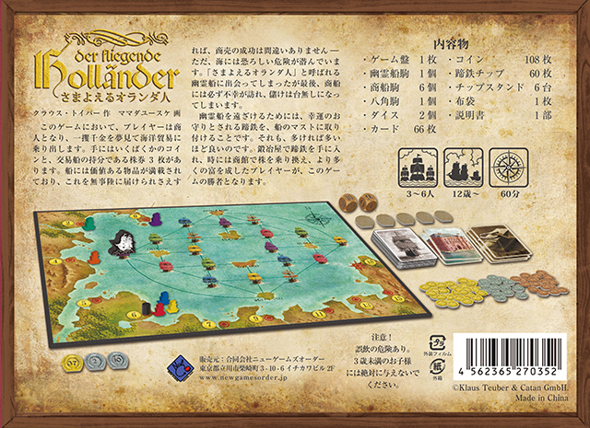
プレイヤーは交易商となり、各自、自分が株券を持っている色の船が商売で成功することを目指します。
（株券は開始時に配られる3枚を隠し持ち、増えることはありません）
と言っても、どの色の船の株券の価値も、基本的には1ラウンド進むたびに1段階上がっていきます（盤外周の港と船コマで表示されています）。
このゲームで、商売を妨げる唯一の危険は「幽霊船」です。
海には「さまよえるオランダ人」と呼ばれる不幸を呼ぶ幽霊船が徘徊していて、これに出会った商船には破滅が待っています。
具体的に言うと、その船の株券の価値が暴落して0になった上、その時その色の株券を持っていたプレイヤーは全員、
暴落前の株券価値x所持枚数分の罰金、という。辛い！かなり高くなった自分の株券が暴落した時には、ホントに破滅級の衝撃があります（笑）。
独創的なのが、ボード中央のマップを移動するのは幽霊船のみということ。各色の交易船は、幽霊船の移動する「マス」になっているのです。
プレイヤーは「21」「35」のような2ケタの数字や「±1」「±10」などの数字が記された蹄鉄チップ（幸運のお守りなんだそうです）を組み合わせて使い、
「幽霊船をこのラウンドどっちに移動させるか評定」に参加します。
毎ラウンドの頭にダイスで決まる2ケタの「ラッキーナンバー」と同じ数値を蹄鉄チップで出せれば、幽霊船の移動先決定権を得られます。
幽霊船が踏んだマスの色の船の株が暴落しますので、各自隠し持った株券の色のマスを踏ませまいと頑張ることになります。
でもどの色持っているかは極力バレたくない。ラッキーナンバーを複数のプレイヤーが出したら？ここからが本番。交渉です（笑）。
「3金あげるから赤に動かさない？」
「いや～、それは困る。緑に行きたいなあぼくは」
「じゃあ4金あげるから赤行こう」
「やだって（笑）。お前絶対緑持ってるだろ！わかった5金払うから、緑に行かせてくれ！」
「うーん5金魅力だけど！…6金くれたら緑でいいよ！」
「えー6金ムリ！」
…といったような。各ラウンドでプレイヤーが取れる選択肢は、蹄鉄チップを使用しての幽霊船会議参加以外に、
蹄鉄を補充する「鍛冶屋」のアクションと、手持ちの株券を山札と2枚まで交換する「商館」のアクションがあります。
幽霊船を自分の思うように移動する程に蹄鉄が減るので鍛冶屋で補充し、避け切れない幽霊船を避けたり儲かりそうな船に株券乗り換える為商館に行き、
…とかやってると自分の本命の船に幽霊船迫ってくるぐわあああ、という丁々発止の（何故か幽霊船の方を動かすチクタクバンバン的な）駆け引きになります。
誰が何色の株券を持っているという推理から、誰が何を狙っているのか、次あいつが鍛冶屋行くなら自分が幽霊船動かして…、とか、
あいつも俺とおんなじで多分黄色持ってるから俺が頑張んなくてもあいつが幽霊船避けてくれるはず！と言った思惑絡みあう、
そして毎ラウンドのように誰かしらの「暴落したー！」という悲鳴が上がる、これぞボードゲームという一作です。
うーむ。書き殴ってみましたが何かやっぱり伝えきれない（笑）。ただまあ間違いなく言えることは、僕らは滅茶苦茶好きなゲームなのです。
こういった駆け引き満載の1時間ゲーム、というのが、今商業的にどうなのか？と言われたら、…正直半分わからないんですが（笑）。
少なくとも流行っちゃあいないでしょう。でもそれは、「皆さんが好きじゃないからだ、求められてないからだ」とは、私は思っておりません。
「ビックリする程無くなっているから、こういう方向性のゲームをご存じない方が多いんだろう」と思っています。
ボードゲームビジネスの、「凄く短時間で終わるカジュアルゲーム」と「2時間以上かかるヘビーゲーム」への二極化。
しばしば言われてるのですが、私そこは全然信じてません。
そりゃそういうゲームを売るのに比較的目鼻がつけやすいことは、仕事でやっている以上否定はしません。
でも1時間くらいで終わる、ちょっと難しい、でもちょっと遊びやすい、面白さの起承転結が備わったゲームは、（作るのはむしろ一番難しいんだと思いますが）格別面白いよと。
で、本当は「これだ、自分らが求めてたのは！」と思う、新しい人たちが、これだけボードゲームを遊び始める方が増えている今だからこそ、
たくさんいらっしゃるんじゃないかなあと。盤上に見えてる情報ばかり信じてると、最後負けるよ（笑）！それがボードゲームってもの！
ニューゲームズオーダーでボードゲームを作って売る毎日は、日本で今ボードゲームを遊んでいる方々がどんな風に感じて、考えて、楽しんでらっしゃるか、
それを感じ取って、考えて、楽しむ毎日です。枯山水が売れて、曼荼羅が売れた辺りから、私は随分希望を持っています。
ボードゲームを遊んでいただける皆さんが色んなゲームに面白さを感じるほど、面白く遊ぶほど、より幅広く、面白いゲームが生まれるんだと思いますので。
今ボードゲームを楽しんでる皆さんは、ちょっと古くからやってるぼくらが思ってた以上に、色んなゲームを、面白さを求めているんじゃないかと。
だから。埋まったさまよえるオランダ人を掘り出すのに、一丁勝負掛けさせていただくことにしました。
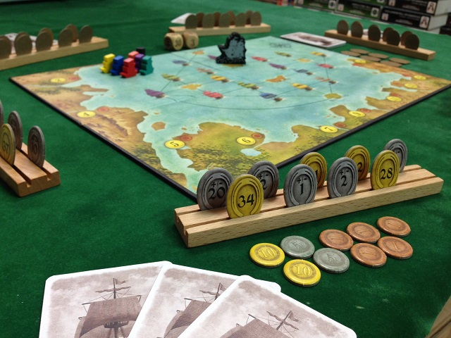
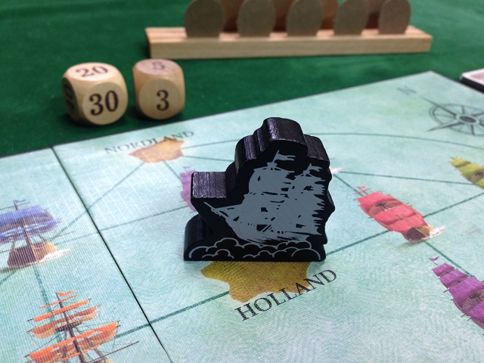
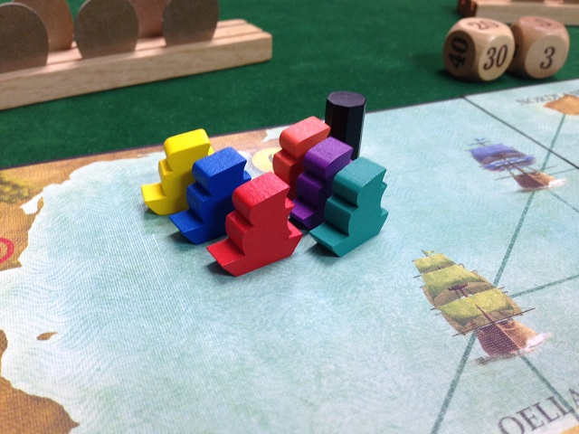
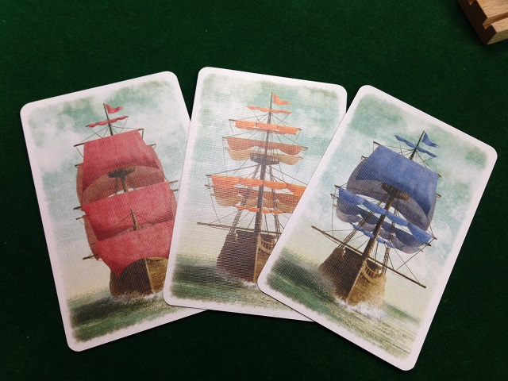
ボード、木製駒、木製ダイス、カード、チップに木製チップ立て6本。
このゲームのコンポーネントだと、ふつう値段は6000円とかになるかなーって所です。
それがなんで4860円にできるかというと、
ぶっちゃけた話今回5000部作ってみたんで（笑）。
これはちょっと古いボードゲーマーの方なら意味の分かる数字と思いますが、
いわゆるヨーロッパの平均的なボードゲームメーカーが初回で作って、でそれだけ売れれば成功、という合格ラインとして、
「5000部」というフレーズがしばしば言われます（最近じゃもっと初版が少ないゲームも多分欧米でもザラですが）。
2016年の日本で1992年作の「さまよえるオランダ人」が5000部売れたら、…楽しいよなあ、と思ってしまったのです。
もうドイツでも、世界のどこでも現行品が無いさまよえるオランダ人が、日本でだけは売れてるよってね。楽しんでるよってね。
それをクラウス・トイバーに言ってみたい、という挑戦。そういう勝負。というか遊びです。
まあそんなん関係無いたくさんの皆様も、頑張って作ってみましたのでー、よろしければ遊んでみてください。
フェレータの時もかなりやれた感は持ったんですが、今回のはよりレベルアップできた気もしています。これが通るなら、随分自由。
あ、あと5000部作った甲斐あって、4860円でも（枯山水とは違って）原価もいつも並みなので、「売れれば」ちゃんと儲かります！
売れなかったら…はっはっは。勝負勝負。ということで毎度長々書きましたが。
ボードゲームが好きな人、「さまよえるオランダ人」お勧めですよ。よろしくお願いしまーす！

2016年の大箱群リリースについて、前置き。
- 2016/03/27 12:57 午後
- 投稿者: Yoshida

はてさて、先日「新しく出すものの話を3つほどします」と予告しておきながら、「さまよえるオランダ人」のことを書いた後に中断していました。
微妙～に言うタイミングじゃないかもしれない話になったり予定していたことが滞ったり、ということがあったのですが、
そうしている内にテンデイズゲームズさんの「テンデイズTV」に出るお話になり、その場で先に色々と発表させていただきました。
これはニューゲームズオーダーのTwitterでも発表されたことですが、
・枯山水英語版の発売
・スペースアラートの再販
・スルー・ジ・エイジズ新版の日本語版発売
ということです。1つ増えてないかい、という所は、一応スペースアラートは過去に(限定生産とは言え）リリースしていたタイトルなので、
勘定に入れていなかったためです。
あ、あと
・フードチェーンマグネイト日本語版限定生産、予約受付
http://foodchain.newgamesorder.jp/
というのもありました。これはテンデイズゲームズさんとの合同企画が正式に始動した時点（それもつい最近で3月初め）で、
ミーティングで「テンデイズTVで発表しましょうか」という話になったので、これも含めていませんでした。
さて、どこからお話しましょうか、ということなんですが、その前に、このように列記すると、我ながら「いつになく、随分大箱に偏ったなあ…」
という感想が出てしまいます（笑）。勿論重要性と、タイミングというのが大きいのですが。
2016年に挑戦するべきことの「一面」として、これらを位置づけています。ともあれ今度こそ、少しずつ順繰りにお話していきます。

2015年を踏まえて、2016年の進め方思案。
- 2016/04/01 02:56 午後
- 投稿者: Yoshida

さてさて続きを書かなきゃいけないぞー、でも社内では引き続き色々立て込んでるぞー、とうだうだしている内に書くべきことが増えています（笑）。
第2回東京ドイツゲーム賞の応募締切も昨日でしたし！応募作を整理確認し、おそらくゲームマーケット後から本格的に一時審査になると思います。
さて、4月1日、という区切りの良い日付なので、改めて書いてまいりましょう。既にお話したところでは、
・枯山水英語版の発売
・スペースアラートの再販
・スルー・ジ・エイジズ新版の日本語版発売
・フードチェーンマグネイト日本語版限定生産、予約受付
ということでした。これに加えてゲームマーケットで新発売予定のもの（まだできてない）なんかもありますが、これらは全て、
3月に検討していたニューゲームズオーダーの2016年の進路と関係するものになります。
2015年の制作と販売から感じられたこと、ボードゲームの周辺状況と自分たちのモチベーションを組み合わせながらやっていくことになる。
まず2015年はどうだったかと言いますと、お陰様で枯山水とパラノイア：トラブルシューターズを筆頭に売り上げ規模が上がりました。
それに伴って何が起きたかというと、
・2014年以前に手掛けたものを中心に従来品の在庫切れ続発
・2つの理由で、新規プロジェクトの予算規模が1つ1つ大きくなってきている
ということに。
まず上なんですが、枯山水や都度の新製品なんかの陰で、ロングセラーになってくれた従来品が次々売り切れる、
「嬉しい悲鳴（も悲鳴は悲鳴）」状態になっています。以前の感覚だと」「ファブフィブ」「コヨーテ」「モダンアート」くらいだったんですが、
ここ最近は「交易王」に「ペンギンパーティ」「バルバロッサ」どころか2013年組の「酔いどれ猫のブルース」や「なつのたからもの」なんかもついに売り切れ。
「古代ローマの新しいゲーム」も売り切れ。
実は「フェレータ」「ゲーム紙幣」もそろそろ数少なく、「ウィッチトライアル」も結構数少なくなってきている…、
と言っている間に1月再出荷始めた枯山水が減ってきています。
文字にすると「それって儲かっているんじゃない？」ということなんですが、それもこれも（販売が好調なタイトルについては）
以前の製造数が少なすぎたということで、多くは次回増刷で、一製造あたりの部数を増やしているのです。
上に書いたタイトルは基本全部再製造に動くので…たいへんです（笑）。前も書きましたが、これはきょうび推奨されるやり方ではありません。
ただ、この逆張りが当たっていれば、ニューゲームズオーダーの売り上げ規模はまだ上がる余地があるということ。
「従来品の売れ行きで地力が付く」というのは、眉唾という唯一最大の懸念を乗り越えられるなら、そんな良いことは無いのです。
製造はともかく制作の手間は無い（少なくとも小さい）し、自分たちが名作としてお勧めしたいゲームが新規に売れていっているということなので。
なので表では上のような（割と華々しげな）発表をしつつ、ここのところ日常的には「従来品を売りつつ従来品を作る」という方に向いていました。
3月に「さまよえるオランダ人」でようやく新製品を再起動でき、ここからはより難度の高い皿回しという感じですな（笑）。
あー、これだけ書いてまだ前置き！しかし区切りが良いので一旦続きます。

枯山水英語版の自社出版についての心境。
- 2016/04/15 11:48 午前
- 投稿者: Yoshida

さーて、さっぱりと書き進めない内に春ゲームマーケットが迫ってきてますな。
そこで出すものの話をしなきゃいけないのに、その前の話が終わらない。
それもこれも忙しいから…とか以前だったらよく書いていましたが、今はそんなこともないので純粋に私の怠慢です（笑）。
…というのは半分は冗談で、最近は周辺に色んな風が吹いていて天気が気まぐれなので、明日の天気予報がしにくくなってるなと感じてます。
この数年ある程度の成果を積み上げてこれたこともあり、明日が晴れでも雨でも対応していくつもりで計画を立てているのですが、
逆にその分「もうこの方向性しかない！」ということが申しあげにくく、「明日が晴れならこうだけど雨ならこう、朝方薄曇りだったらこんくらいの格好で」
という話、これがもう書くのも読むのも多分相当たいへんなのです。だからまあ、ちょっとざっくりしても、できるだけシンプルにお話を。
・枯山水英語版の発売
・スペースアラートの再販
・スルー・ジ・エイジズ新版の日本語版発売
・フードチェーンマグネイト日本語版限定生産、予約受付
のお話でしたねえ。ということで上からバッシバシ行きましょう。
枯山水英語版については、先日のテンデイズTVで大体お話させていただいたんですが、要は自分たちなりの海外展開の最短距離、ということになります。
随分めぐりめぐってはいるんですが、「オリジナルゲームの全面自社製造、自分で海外販売」という構想は、自分が初めて言い出したのは2007年頃でした。
ボードゲームの海外展開となると普通は「海外メーカーと契約してロイヤリティを受け取る」ということになっていると思うんですが、
これは日本国内でオリジナルゲームを出版する主体が多くの場合「＝作者」だからなんだと思います。
加えて、ボードゲームのロイヤリティのみを利益と考えると、相当な大ヒットをしないと生計を立てるのが難しい。
ある程度の出版部数での契約となれば結構なロイヤリティがもらえる、という表現もできるにはできますが、
例えばそれが一般的な社会人の年収レベルに達するかと問われれば、それはレアケースでしょうし、そうなった場合でも
「年1回そのレベルのゲームを作って商品化にこぎつけなければいけない」とすると、
シンプルにイメージされるような「専業ゲームデザイナー」という職業は、少なくとも狭き門であると言えると思います。
そのためこれは国内外問わず、作者が自らパブリッシャーとなって出版していく、という形式は一般的です。
メジャーなところで言えば電力会社の２F Spieleとかそうですし、Ystariも特に当初は社長が作ったゲームがラインナップの半分を占めていたと記憶しています。
製造販売の権利から利益を得るだけでなく、その製造販売自体も自らが行って専業で従事する利益を確保する、ということです。
この方法を選ぶと、当然ながら仕事の内容が純然たるゲームルールの制作のみ、とはならなくなりますが、
ボードゲームというものの特性を考えるとそんなに不自然なことでもなく、また望ましくないということも無いのではないかと思います。
広義で取れば、アートワークやコンポーネントについての決定もデザイン、もっと言えば販売の仕方等様々な事柄も、
そのゲームがどのように受け取られるか、遊ばれるかということに影響を与えるという意味で言えばデザインだからです。
とまあ、思わず私達とは直接関係がない方向に話が及んでしまいましたので、枯山水に戻りましょう。
枯山水英語版というのは私達にとって「やってみたくはある」という範囲にある目標でした。
言語の壁や距離の壁（すなわちコストの壁）は果てしなく高く分厚いですから、商業的に言えば国内でより売れる分にはその方が絶対に収益が出易いので、
海外とか言わず国内で頑張るべき、というのが持論なのですが、枯山水については例外的なご好評、そしてチャンスをいただけたので、ということです。
そこで「海外パブリッシャーとの協業」と行かないわけは、「製造コストが高すぎてパートナーを募りにくい」というのも一因です。
長時間ゲームを遊ぶボードゲーマーの方なら想像し易いと思いますが、絡んでおいしいような条件を私たちが海外他社に提示できないというのが大きいです（もう彼我の想定卸価格に歴然たる開きが出るのは明らか。下手すれば＄20/unitとか…）。
加えてこれは自分たちにとってもほぼ全くおいしくないやり方になります（手間凄そうな割に…）。簡単なことです、利益を割っているからです。
相乗りを募集するタイプのパブリッシャーは通常、本当に相乗り先を世界中から頑張って集めて部数を結集してコストダウンすると共に、
相乗りパートナーから薄くてもいいから利益もらって成立させる、ということなんだと推測していますが、この方式は枯山水という製品にも、
そして私達ニューゲームズオーダーの性にも合わないのは明白というところです。
コンコルディア等々私たちは相乗りする側に回ることはしばしばありますが、いや～胴元からすればホント歓迎のパートナーだと思います。支払も原稿も遅らさないし。
言われた通り支払も入稿もしているのに他国のパートナーの遅れで出版激遅れ、なんていうのは本当に日常茶飯事、
あれ体験しているとホント相乗りの胴元はやだなあと思ってしまいます。
直近の話で言えば私たちが必死で12月～1月に入稿したスルー・ジ・エイジズは本来春ゲームマーケットで販売できる見込みだった…、
いやもう完全に繰り言になってますけど。
とまあ、そんなことから「枯山水英語版」は自分たちで作って売ってみよう、ということになっています。
足回りの準備が整いつつありまして、（まだ障害が生じる可能性もあるんですが）割合近日中に販売できるようになるのではないかと思っています。
これは日本語版で何ら問題ない日本の皆様には直接関係ない話かと存じますが、ニューゲームズオーダーが海外へもゲームを販売できるようになり、
そこからも収益が取れるようになれば、自然今後の自社製品の品質や価格、ラインナップにもいい形で転化できると思いますので、
まずは見守っていただければ幸いです。
よーし、次回はフードチェーンマグネイトとスルー・ジ・エイジズの話（+スペースアラート再販の話）をしましょう。

フードチェーンマグネイト出版、スペースアラート再販。できたら良いと思う、できそうなことをやらないのは。
- 2016/04/21 07:56 午後
- 投稿者: Yoshida

5月5日に迫った春ゲームマーケット、さらには2016年後半のリリースタイトルについての仕事も大詰めを迎えていたり始まってしまっていたりで、
心穏やかに居難い状況でございますが、「今」が何より大事ですね。ブログ書いてまいりましょう。
今日フードチェーンマグネイトについてのお話をして、スペースアラート再販とスルー・ジ・エイジズのお話にちょっと触れて、
（スルー・ジ・エイジズの中身についてはリリースが具体的になったら改めてするので大方は後に回します）
その後明日までには、ゲームマーケット発売の新製品のお話をします（少なくとも始めます）。
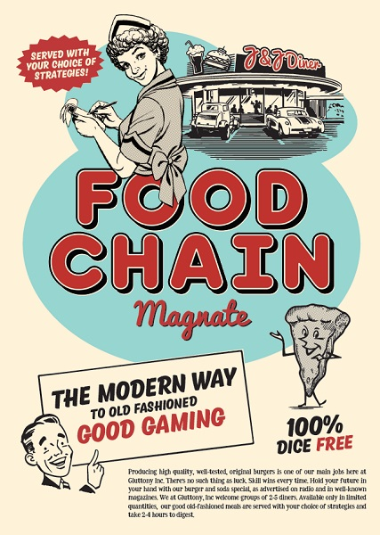
http://foodchain.newgamesorder.jp/
さて、フードチェーンマグネイト日本語版ですが、Twitter等でお知らせしたとおり、限定生産予定であり、また上記ウェブサイトで5月9日までご予約を承っています。
既に英語版をお持ちの方用にカードのみのセットもご用意していまして、4/21時点で本体約220個、カードのみ約50個のご予約をいただいています。
「フードチェーンマグネイト」ってそもそも何よ、という方は上記サイトをご覧いただければと思いますが、要は昨年10月のエッセンでにわかに注目を集めた、
好事家用のゲーマーズ・ゲームです。元より知る人ぞ知るカルトな人気を誇っていたスプロッター、オランダの、言わばでっかい同人メーカーだった彼らが、
普段を超えて目を引くビジュアルと、ゲーマーを夢中にさせるゲーム内容の本作を出したことで、日本国内の熱心な皆様の間でも一番の話題になりました。
僕たちは、「こんな難しいゲームにこんな注目が集まるなんて、世も末だ…」と半分苦笑交じりで話していましたが、
元々このゲームが話題になるきっかけの1つになったらしいのが、沢田くんがエッセンから買って帰ってきて、
（彼は元からここ数年かなりスプロッターのゲームはチェックしていたようです）B2Fで遊んだ初ゲームのツイートだったということは頭にありました。
加えて国内で販売を開始したテンデイズゲームズさんの入荷が（そもそもスプロッターの1回の生産数がごく少ないこともあり）
まったく需要に追い付いておらず対応に苦慮されているというお話も聞き及び、我々は思わず「ううむ」とうなりました。
いつものごとく、「そんなに人気で、そんなに不足なら、日本語版出せばいいじゃないか」というフレーズが思い浮かんでいたからです。
以前なら「いや、言っても国内のボードゲーム市場の規模は限られてるし、流石に無茶でしょう」という観測や、
「高価格帯のゲームで予算がかかるから、ちょっとできないかな…」という逃げを打つこともできたのですが、今だと「できてはしまう」。
できないことは仕方ないけれど、できることはやろうよ、ということを信条にしてますので、今は逃げ道が無くなっているということです（笑）。
「いやそれなら何の憂いも無くやればいいのでは？」と思われるかもしれませんが、ご存じの通りニューゲームズオーダーもテンデイズさんも、
既に決定しているリリース予定のタイトルで手一杯になっているのも現実です。できるんだけど苦しくはある。
だからフードチェーンマグネイトについては、嬉しくも苦しいところでもあります（笑）。
元々ラインナップとしてはカードゲームから1時間くらいまでの中規模のゲームを充実させて、ヘビーゲームはあくまで例外として…、
と考えていますので。
でもまあ、結局いつだって、好きならやるのが我々なので（笑）。需要が読めないのと回せる予算が無いのでご予約をお願いしていますが、
お陰様で順調に集まっていることもあり、今は、当初予定していた500部製造よりちょっと部数を上げて、
（これは最終的なコストはじいてないので断言はできませんが）可能であればご予約いただいた分の価格は下げる方向で調整したいと思っています。
予約が特別価格になる→より予約集まる→より収益ラインに近づく、となったら…嬉しいなあ。
5月9日までというのは今度のゲームマーケットの現場でもフライヤー等配布して最後のご案内しようと思っているからです。
気になっている皆様におかれましては、1つ前向きにご検討お願いします。
これはスペースアラートとは違って、ほんとーに限定生産になる可能性、高くなっております。
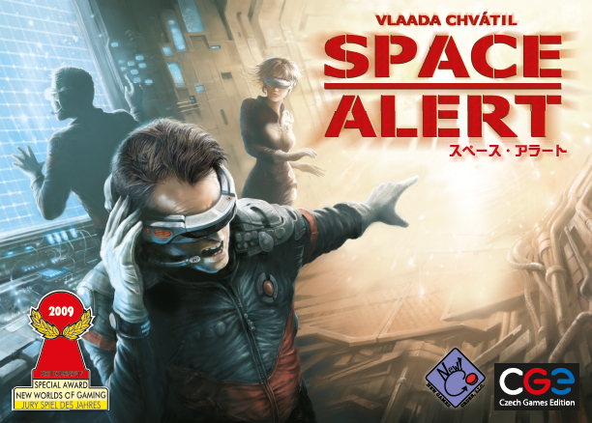
http://www.newgamesorder.jp/games/spacealert
で、スペースアラート再販のお話を軽く。こちらも過去には限定生産だと申してご予約をいただきましたね（笑）。
当時のことを思い返すと、プロジェクトを計画した沢田くんと私の信条は当時ちょっと違ってまして、沢田くんは
（何せ当時からすると予算がなかなか私たちの手には追えませんでしたので）「このサイズのボードゲームが限定生産になるのは止む無し」と、
少なくとも表向きは割り切っていたようでしたが、私としては結構悔しかった覚えがあります。
限定生産である、というよりは、限定生産と言うしかない、という状況でした。何と言ったって面白いし、お求めが多い協力ゲームですし、
当然私たちも大好きなフヴァティルのゲームを初めてニューゲームズオーダーのラインナップに加えられる、ということもありました。
それだけに「でも売りきることができるかわからない」「もう一回作れると約束できない」というのは忸怩たる思いがありました。
今あまり血相を変えることもなく再販のお話ができるのも、当時念じていた「会社の規模を上げられさえすればなあ…」
ということが現実になったからです。
それは、よかった。
振り返ると、5年～10年のスパンで、過去に積み残した課題を（諦め悪く）クリアしている所があります。
2014～15年の枯山水とかも、2010年に作った、話題にはなったけど収益性度外視だった「ぼくらの火星」のリベンジで、
「出来と収益性両立」というところにかろうじて届かせたものでしたし。
続けてきたことで、できなかったことが、できるようになっている。私たちは今できないことを睨み据えてうんうん呻っているので、
全然心境は変わらないのですが（笑）。変わらないどころか「ここまでやっても駄目なのか…」と思うことはより多いです。
でも、今のことにうんうん呻りながらも、一方では過去呻っていたことを実現している。
続けていく上では、それは自分たちに勢いを付けるかなと。
ま、それ以前に、スペースアラートがまた手に入るようになるのは、いいんじゃないかなと、そう思っております。
あと、これは純粋に疑問へのお答えということですが、今スペースアラートの再販というのは、
スルー・ジ・エイジズとあわせて考えると建設的だったというのは勿論あります。
俄かにチェコゲームズエディションとのお仕事が複数生じていますが、どちらも良い物なので、嬉しく思っております。
スペースアラートは、ゲームマーケットはギリギリ間に合会わないですが、5月中旬頃には再出荷できる予定です。
皆様1つ、よろしくお願い致しまーす。

ゆかいなさかなさんとのコラボ第2弾。エスカレーション日本語版をゲームマーケットで発売します、その1。
- 2016/04/22 03:05 午後
- 投稿者: Yoshida

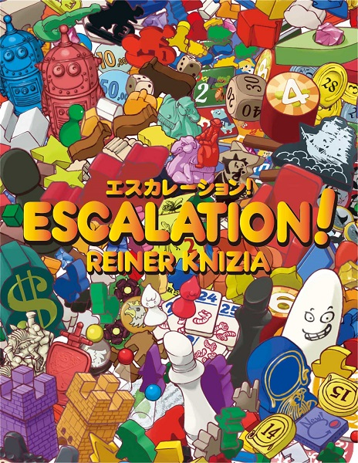
※実際のパッケージのタイトルは箔押しになるため画像と少々異なります。
https://sites.google.com/a/newgamesor...escalation
タイトルの通り、ライナー・クニツィア作のカードゲーム、「エスカレーション！」の日本語版を5月5日のゲームマーケットで発売します。
箱サイズはアミーゴサイズ、価格は税込1800円です。
アートワークは新たなものとなっており、イラストは様々なボードゲームのアートワークを手掛けられている、
「長谷川登鯉」さんにご担当いただいています。
こちらのイラストは長谷川さんの代名詞と呼べるものなので、ゲームマーケットにおいでになる皆様なら見覚えがある方、
思い入れをお持ちの方も多いことと存じます。
長谷川さんが過去にステッカー等で展開されている「SPIELE」（ドイツ語の「play」にあたり、ゲームという意味も持つ言葉です）
のアートワークをスピンオフさせて、今回のような姿のエスカレーションを作りました。
http://bodogedama.jimdo.com/
長谷川さんの手による様々なボードゲームのコンポーネントのイラストの魅力は、言うまでもないと思います。
手垢の付いた言い方になってしまいますが、ボードゲームに対する真っ直ぐな思いがを表されていて、私自身好感を持っているものでした。
さて、しかしながらこれらを、何故このように結びつけたのか。毎回ながら、どこからご説明差し上げるべきでしょうか。
エスカレーションは短時間で遊べる手軽なカードゲームですし、過去に私達が何度もリリースしているライナー・クニツィア作品ですから、
第一印象ではある程度安定した力で出せそうなタイトルでした。しかし実際には二転三転し、たいへん難産でした。
それはもう、枯山水に迫るんじゃないかというくらいです（笑）。
私ども、2015年にリリースできず積み残した予定タイトルが2つあったのですが、その1つがこのエスカレーションです。
色々ばたばたと動きました結果、遅れましたがこの度晴れて、皆様にお届けできる運びとなっております。
今回の出版の具体的な発端は、「ペンギンパーティ」に続き、ゆかいなさかな黒川さんからのお声掛けです。
タンサンファブリークさんのお力添えもあり良いペンギンパーティができ、「また次も是非」とお話しいただき、
その時に黒川さんから出していただいた候補の1つがエスカレーションでした。
ペンギンパーティもまさにそれですが、今日ボードゲームメーカーとして仕事をしている中で、
気軽にできるカードゲームをお求めの皆様は、日に日に増えていると実感しています。
ペンギンパーティやコヨーテといったゲームの売れ行きを見ても、どれだけのニーズが眠っているのか、ポテンシャルは本当に未知数です。
その手軽なゲームのジャンルに、手軽なのだけれど遊びがいもあるゲームを供給できるかどうか、
広く遊ばれるゲームの中に自分たちのゲームを含められるのか、ということは、私たちにとり、
（当然商業的にもそうですが文化的な意味でも）非常に大事な課題です。
そういった角度からは、エスカレーションは切り札的なゲームの1つだと思います。
ルールをご覧になりたい方は既にニューゲームズオーダーサイトで公開していますのでご覧ください。
正直ルールを読むと、「ごくごくシンプルなゲーム」と感じると思いますし、「これだけで面白いの？」とも感じるのではないでしょうか。
順にカードを出して、数字を上げていく。出したぶん山札からカードを補充。出せなかったらそこまでに出されたカードを引き取って枚数分失点。
…それだけ（笑）。でも、良いゲームはそれだけのルールで面白さの差を生み出すということに、気づいていただけるのではないかと。
山札の数字の配分の妙と、同時出しのルールとで、引き運は勿論はありながらも存外悩ませる、軽やかなカードゲームです。
実は黒川さんにお声掛けいただく前から、ニューゲームズオーダーは既にエスカレーションの出版企画を腹案として持っていましたが、
ある理由により企画が途中で止まっていました。それが「アートワーク」です。
元々のエスカレーションを持っているよという方、遊んだことがある方なら、皆様そのビジュアルを覚えていると思います。
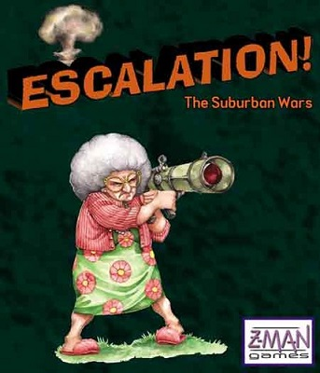
これですね。元はBeth Trottさんという方が手がけられていたもので、（実際のゲーム内容と関係ないっちゃないんですが）
ご近所のいさかいの激化をテーマとしたゲームになっていました。
特にお婆さんがなんか物騒な大砲を構えているビジュアルが印象深い。
この元のまま、というのは確かにある選択肢でした。古くからのプレイヤーの皆様から定評があるのもわかっていましたが、
自分としては、すごく広まる可能性を持ったこのゲームを、このアートワークとテーマが、
マニア向けのアイテムにしている部分もあるよなあ、というジレンマを感じてもいました。
ちょっとずれる話ではありますが、過去私たちがビッグチーズや、なつのたからもの（ノミのサーカス）や、
ナゲッツでやった手法を取るべきかな…、という迷いを持っていたのです。
ただそれらと違って「これはこれで良いものだよね」という状態でしたから、より悩ましかった。
加えて言うと、「じゃあどう変更するの？」と問われた時、エスカレーションを新たなものにする具体的なアイディアは、
その時の私にはありませんでした。
で、実は結論としては（悩みつつも出版を急ぎたくはありましたので）元のまま出そうという踏ん切りをつけて、
実際にBethさんにコンタクトを試みたのです（これ2014年の前半のことです）。
しかしながら結果は不通。ローカライズの仕事をしていると、こういうことは珍しくないですが、お返事は無く、
また元版メーカーのZ-man Gamesに問い合わせても「連絡先が変わっているか等はちょっとわからない」ということでした。
元のまま出そうか悩んで、でもこれはそうしようと思ってコンタクトを取ろうとしたらかなわず。
さりとてその時は代案も無く、他にリリースを予定し動かしていたタイトルも多かったことから、棚上げとなったのでした。
出版の契約には当然「いついつまでに出さなければ駄目ですよ」とう時限がありますから、黒川さんからのお話は、
エスカレーションの計画を再起動しなければいけない私たちにはまさに渡りに船と言えました。
加えてその時には、新たな要素が生じていました。当時社内で、「一度長谷川登鯉さんにお仕事を依頼してみたいよね」
ということが話し合われていたのです。
…ええ、今回は1回で書こうと思っていたのですが、案の定長いですね！あと1回、後程書きたいと思いますのでよろしくお願い致します。

ゆかいなさかなさんとのコラボ第2弾。エスカレーション日本語版をゲームマーケットで発売します、その2。
- 2016/04/23 11:07 午前
- 投稿者: Yoshida

長谷川登鯉さんと一度お仕事をしてみたい、ということは、その頃自分たちの中で生じていた思いでした。
ゲームマーケットにおいでの皆様ならご存知の方のほうが多いと思いますのでここで説明するのもどうかと思いますが、
当時既に、様々なゲームのアートワークを担当されていて、ゲームマーケットの話題の中心にある方でした。
自分が初めて長谷川さんを認識したのは、I was gameさんの「ヴォーパルス」を遊ばせていただいた時だったと思います（2010年～11年頃ですね）。
「ゲームマーケットでこんなゲームが買えるようになっていくなら、新しくいらっしゃる方々にとってもいいよねえ」と話していたことを覚えていますし、
そう言った理由には当然ながら、ゲーム内容にフィットした長谷川さんのアートワークに対する印象も多分に含まれていました。
ただ私たちと長谷川さんとは長らく直接の接点は無く、その後のお仕事を拝見したりご発言を耳にしたりする中で、
信頼に足るお仕事をされる方だな、という印象を強めていました。
2014年には私たちは、タンサンファブリークさんやママダユースケさんにいくつものゲームのアートワークをお願いし、
お力をいただいて評価をいただける製品を出してくることができました。
タンサンさんとのお仕事、ママダさんとのお仕事は間違いなくこれからも続けていきたいと考えているのですが、
一方で「ニューゲームズオーダーのラインナップに魅力を加える為、新たなマッチングでゲームを作ってみたい」という気持ちがありました。
その折西山がタチキタプリントでの業務をある程度形にし始め、同人ゲーム製造の仕事も受注するようになり、
長谷川さんともご連絡する機会ができていたことが実際のきっかけになり、お声掛けしてみた所（今過去のメールを見た所2014年の終わり頃です）、
「今は複数のゲームの仕事を受けているので難しいのですが、その後ならばお受けできますがいかがですか」というご連絡をいただきました。
何せエスカレーションは既に一回棚上げしており、自分たちにとって難しい案件になっていましたから、
長谷川さんにご担当いただけるならさらに腰を据えてでも、と思い、「お願いします」というご連絡をしました。
2015年に続く、というところでこのブログも（やっぱり的延長ですが）いったん切って後程その3を書きます。

ゆかいなさかなさんとのコラボ第2弾。エスカレーション日本語版をゲームマーケットで発売します、その3。
- 2016/04/23 07:10 午後
- 投稿者: Yoshida

2015年のリリースを目指して、長谷川さんがお手すきになったら着手しましょう、とお話したのですが、
ここからお互いの多忙でなかなかタイミングが合いませんでした。、4月着手の予定が5月になり、6月になり、私たちの都合で9月になり…、
15年秋のゲームマーケットに間に合わないことがはっきりとし、「2016年こそは…！」という態勢になりました。
新たなエスカレーションが今回の姿で実像を結ぶことになるまでには、本当に様々な検討があり、周辺の状況の変化があり、
考えたこと感じたこと、様々な要素が時前後してあったのですが、主だったところを、発生順でないですがお話したいと思います。
まず、SPIELEのアートワークでエスカレーションを作ろう、という発想をしたのは私です。
SPIELEのステッカーやiphoneケースや、そういったものを目にした時に自分が率直に感じたのは、
「これはまだボードゲームに触れたことの無い新しい方々にも通じる魅力を備えたビジュアルなのではないだろうか」ということでした。
これが、より多くの方の目に触れるどこかに当てはまったら、別のことが起こるのではないかと。
正式に長谷川さんに依頼する時には既に「SPIELEビジュアルで…」という条件を申し上げていました。
実はのことを言ってしまいますが、自分の腹案は2つあって、今回の案ともう1つせめぎ合っていた案が
（当ては全く無かったですが…）漫☆画太郎先生への依頼を試みる、というものでした。
元の絵を踏襲しながらさらに皆さんに面白く受け取っていただき、センセーショナルなものにするには…、
ということから自分としては大真面目に考えていたのですが、
そもそも難しい以前に自分たちの仕事を考えると発想の方向がずれてるかもしれん、と結果その路線には向かいませんでした。
（こう書くと「そっち挑戦してほしかった！」という感想もいただくかもしれませんが…）
このエスカレーションを預かった者として、これをどうしようと試みるか、というのが、立ち返るべきことなのかなと思ったのです。
自分たちは今、このゲームはどういう物です、という定義をできてしまう立場にあるし、またしなければいけない立場にありますので。
この2016年日本で、エスカレーションをどういうものとするか。
エスカレーションと言うゲームは、「短時間でできる良いゲーム」という認識と「ライナー・クニツィア作品としては取り立てる程のこともない凡作」
という評価が併存するゲームだと思います。造詣の深い、歴の長いゲーマーの中でも「あれは良いゲームだよね！」という認識と、
「あれはなんでもない、子供だましっぽい運ゲーでは…」という認識に分かれているのではないでしょうか。
お互い他のゲームのことでは話があったり敬意があったりする同士ですから、直接互いの不見識を罵り合ったりすることは無いわけですが。
またエスカレーションがそういう向きのタイトルでも無いというのもあると思います。まあカードゲームは好みあるから…と。
自分は立場としては前者に属するわけですが、後者の皆様がそう仰る気持ちもわからないことはありません。
特に、プレイ人数6人までと表示されていますが、5～6人でやると相当引き運任せになり、純然と対戦ゲームとしては3～4人までの方が良いと思っています。
「酔いどれ猫のブルース」あたりでもあった問題で、こっちで勝手に「4人まで」と表示してしまいたい気持ちもあるのですが、
それこそ「それをお前が決めんなや」というところで。ライナー・クニツィアが6人までだと言っている物をこちらの一存で4人までにして（良かれと思ってだとしても）、
「6人で楽しんでるんですけど…」という方々の思いを切り取る権利は無い、のではないかなという判断を今はしています。
そして、5～6人で、という前提に立たなくとも、エスカレーションは、引き運の要素が小さくないゲームであることは確かです。
引き運の良し悪しが、よりしっかりと考えて導いた建設的な選択を上回ることはしばしばあります。
（近年長時間のボードゲームの売り文句で「No luck」という文句が書いてあることが時折ありますね）
そこだと思います。「だからイヤなんだ」という認識と「だから良いんだ」という認識が生まれるのは。自分は「だから良いんだ」と思っています。
ここが本当に難しい。きっとボードゲームに詳しい多くの方が考えているより難しい線引きがあり、その線がどこで引かれるべきなのか、というところでまた別れる。
直接私と話したことがある方ならご存知と思いますが、私自身、エスカレーションと一見似たようなポジションにあるゲームを、しばしば否定します。
エスカレーションの近くに、いかんなあと思う物はよくあります。
これは私個人の意見ではありますが（といってもニューゲームズオーダーの顔役ですからニューゲームズオーダーの意見ということになるでしょうが）
違いはどこにあるのか、というと、「それでも意思決定があるのか」ということです。
言い換えれば「今こうしよう、という選択が、人によって（単純な優劣としてではない）バリエーションを持つのか」ということでしょうか。
「自分ならここでこうするよ」という主体がそのゲームに必要なのかと。
運でしばしばご破算になるとしても、人によって出す正解が変わり得て、それが時に報われたり、罰されたり、運でうやむやにされたりするならば。
「ああいう時、次あったらこうしてみよう」というものならば。
エスカレーションは最善手の解答用紙が作れるような、わかっている人なら誰しも、初めから終わりまで同じ選択を取るようなものではない。
それでいて、「一番わかってる奴」がいつも勝つものでもない。
今はちょっとよくわかってないけど、少し歩みは遅いけど、でもゲームを遊んでみたいという人が、息をつける余地がある。「だから良いんだ」と。
エスカレーションからゆっくり始まるボードゲームが、どこかであるだろうと。
エスカレーションというゲームにどういう役割を与えたいと思ったのか、何故長谷川さんに「SPIELE」ビジュアルでお願いしたかったのか、
自身の心情に気付いたのは後からのことでした。お願いするにあたってまず、長谷川さんに
「SPIELEのイメージをエスカレーションに使う、というのは、長谷川さんにとってどういうご心境なんですか？問題ないでしょうか」
と尋ねた所、「SPIELEバージョンのエスカレーション、単純に夢です。嬉しいです」という有難いご返答をいただきました。
それから、「長谷川さんはどういう着想でSPIELEのステッカーを作られたんですか？」という質問をし、その答えには正直驚きましたし、
「お願いしてよかったな」と感じました。
「ボードゲームがあまりにも好きすぎて、全部欲しいんだけどそれは無理なので、コマの絵を描いて我慢することにしたんです」
と笑いながら仰ったのです。
自分としては長谷川さんに穏やかで、どこか淡々とした方なのかなという印象を持っていたので、あっさりされた、その激しいカミングアウトは衝撃でした。
でも驚いた一方で、「だからお願いしたくなったんだろうなあ…」と、納得もしました。
長谷川さんは「人が作った駒の絵を描いているだけですから」と謙遜されていましたが、普通まずその発想に至らないですよ、と申し上げました。
また描いた駒がどのように選ばれたか、と言うお話で、ステッカーを作る時に周囲のボードゲーマーの皆さんからの「描いてほしい駒」のリクエストを受け付けた、
という話を聞いて、そうだったのかーと。
今回のエスカレーションで作ったものは、確認が取れたものの他、使用が難しいと判断しニューゲームズオーダーのゲームの駒等を新たに書きおろしてもらい、
再構成している部分もあるのですが、いかに元のイメージを大事にしながら作れるか、というのは一つのポイントでした。
自分が長谷川さんの「SPIELE」のお力を借りたかったのは、そのボードゲームへの気持ち、その姿を借りて、
新たな方々にゲームの面白さを届けたい、という願いだったのだな、というのが自分の心持ちでした。
また同時に、これは私自身の矛盾した気持ちの現れかもしれないなとも思います。
新しい方に、外の世界にボードゲームを届けたい。
勿論全員とは思いませんが、まだボードゲームを知らないけれど、こちらから打って出て知らせに行くことで、
喜んでくれる方もいると、それはそう思っています。
しかし一方で、自分は外では無く、中の方を見続けているのだなと。ボードゲームを外に向ける為に、中から目を逸らして、外に目を向けるということは、
自分にはできないってことかもしれないなと。外に打って出るものにする為に、今中にある、テーブルに載っているものを譲ることはできないと。
入稿データが完成して、今回のエスカレーションのデザインを前もって目にしている方々には、「このビジュアルは新しい人たちにも歓迎されるんじゃないですかね！」
と言ってもらえることも多いのですが、私としては、そこへの確信は持っていません。
長谷川さんの描いたSPIELEは、ボードゲームを既に大事に思っている同好の皆さんに向けられたもので、そして好評を博しているものです。
その中に向けたものが、外の方々にとってどうなのかは、正直申し上げてわかりません。
ただ、できる限りで作ったらこうなりました。わからんけど、私たちの全力の結論がこれです。今は晴れ晴れしています。
私はこのエスカレーションで「ウノと勝負したい」と思ってるんですけどね（笑）。このエスカレーションから、ボードゲームを遊んでおくれよと、そう思っております。
中の方みたまんまだけど、このまま後ずさりして、中を大きくしてやるよと。そうエル・カバレロの要領で！（←再版予定の無い昔のゲームで例えるのは良くない）
いつもこんなことを書いてますなあ。
そういうことなんですが、最終的なデザインを検討する中で、エスカレーションを遊びながら考えていて、痛感した所があります。
「遊んでる最中は、マジで数字しか見てない…」ということです（笑）。
正直元のバージョンもパッケージの婆さんばかりが印象に残って他はろくすっぽ印象に残ってなかったです私（こんな絵のカードあったっけ…とホント思った）。
ライナー・クニツィアのゲームにありがちなんですが、ホントはこのゲーム、完全にアブストラクトですよね（笑）。
実の所、「こういうテーマのゲームだからこういうビジュアルが必要」と要求されるゲームより、
「実際はアブストラクトなんでキャッチーな絵なら何でもいいんだけど、何かしらは必要」というゲームの方が、よっぽど厳しいということです。
「なつのたからもの」でもそうだったんですがクニツィアさんのゲームは結構そうなので、
そういう時はゲームの中で行われている最低限の動作から発想を膨らませています。
なつのたからものは「何か良いもの、カラフルなものを集める（何せ10色ある）」というところから、カラフルな良いもの→夏の風景、という所で発想しました。
今回のエスカレーションは、「手元に積むとマイナス点になるもの」…。
…ということでそうなりました～。これをゲームマーケットで発売するというのはどうも煽りになっちゃうようで（笑）！
結局内向きのコンテクスト盛り盛りと言う気もしますがー、まあいくら頑張ってもこれは舞台裏の話で、ゲーム中は数字しか見ないし！
新しい方には「何かカラフルなかわいいもの」にしか見えないと思うし！これで行かせてもらうよ！
あと、これはデザイン面で頑張ったところですがー、その最も大事な「カードの数字」をちょっと印象深いものにするために、
ちょっと新工法で面白いことになっていますので、「元のエスカレーションも持ってるよー」と言う方にも、
そういうアイテムの魅力という所でチェックしていただければ幸いです。
最近私たちそこらへんの加減がわからなくなってやってみましたが、結構良いんじゃないかと思っておりまーす。
ということで、いつも以上にながなーが書きましたが、これは内に向いた話ですのでね（笑）。
エスカレーションは気軽に楽しめるカードゲームなので、こんな文を読まずとも遊んでいただければ！
5月5日のゲームマーケットで発売、1800円、当日は先着順ですがミニステッカーもオマケでついています。
（デザインはお楽しみとして伏せておきますが、良いと思います！）
皆様どうぞ、よろしくお願いしまーす。

2016年春ゲームマーケット、前日。
- 2016/05/04 07:46 午後
- 投稿者: Yoshida

久しぶりに日記っぽく書こうかなーと思っている本日は、午前中から倉庫で、ゆかいなさかなさんにエスカレーションをお引渡しでした。
黒川さんに遠路はるばる車でおいでいただき、色々ゲームのお話も。ゆかいなさかなさんには6日からご販売いただきます。無事にお渡しできて、よかった。
今は、明日のゲームマーケットの荷物ピックアップのため、22時に手配されている2tトラックの到着を待っています。
本社の荷物を積み込み倉庫に向かい、倉庫で積み込みいったん解散、早朝倉庫集合で動き出し、という算段です。
ニューゲームズオーダーのブースで販売する品目も40種を超え、エスカレーションのステッカーやフードチェーンマグネイトのフライヤー、
お配りする新しいカタログ（これもページ数がたいへんなことになってきました）、一般ブースで広瀬が出すフロストグレイブの展示物、
そして責任重大なタチキタプリントの当日納入品群。毎度ながら、我々が朝やらかしますとゲームマーケットの内容に響いてしまう、
非常にシビれる一両日でございます。万難を排して行っておりますし、特に西山は朝の納入が終わると開始前に7割ゴールしたような感じだと思います。
多分後はカードゲーム台紙のご紹介がしたいくらいじゃないでしょうか（笑）。
http://iamfactory.thebase.in/items/2876703
http://iamfactory.thebase.in/items/2876709
http://togetter.com/li/969315
という自分も他のスタッフも、特にエスカレーションで相当追い込みましたので、無事にスタートできたら、あとは皆さんと、束の間の7時間を楽しみたいと思います。
思えば遠くへ来たもんだ～、という感覚に駆られることも時折ありますが、いいやどこへも行ってないさ、
このゲームが載ってるテーブルの傍にいるさ、とも思います。そのテーブルで、これから遊ばれるゲームが面白くなるように。
そんだけじゃい、ということを再確認するゲームマーケット。エスカレーション新発売、よろしくお願い致します～。

5月、95％。
- 2016/05/28 12:28 午後
- 投稿者: Yoshida

次回書いたのがゲームマーケットの前日でしたが、気付いたら5月終わりますねえ。
本日は珍しく新製品の発表でもなく、日々のブログとして書こうかなと思います。
毎日書いていたころは、骨が折れることではありましたが、毎日自分の状況を書いて、皆さんにお知らせするのもそうですが、
「今お前こうだぞ、B2F、NGOこうだぞ」ということを整理し、自分自身に認識させる効果が多大にあったと感じています。
まさに自分にとっては一つの基礎を成したんですが、時を経るというのはそういうことなのね、というもので、
ニューゲームズオーダーの責任者の発言、的な立場の重みを感じ、どうも何でもかんでも毎日書いていると問題あるぞこりゃ（笑）、
という気がして書かなくなっていました。
（毎日書いているとその日その日のことをネタにせざるを得なくなるので、自然に何でもかんでも書くことになりまして）
しっかしまあ、そこで過去の自分が言ったことから教訓を得れば「他の人は自分で思うほど自分のこと気にしてない」ということで、
ここの所ちょっと書いていっちゃいたいと思い始めてます。
より正確に言えば「書いちゃえるような状況に戻りたい」ということかも。26でB2F始めたんですが、10年も経つと若干オッサン感出てしまいます（笑）。
そもそも別に、書いちゃえないような状況になんか、本当はなっていない。自分で自分を、そういう気分に持っていってるだけなのかなと。
実際10年前に比べれば、不恰好ながらどうにかこうにかゲームの出版とかができたからか、なんか言うと思いの他耳を傾けてもらえちゃうようになったもんで、
外野から好きなことを言って、物好きな人しか聞いてない、みたいな状態ではないかもしれないですが。
まあ、Twitterに記事のリンクが貼られなければ、今でも外野だろうと（笑）。
（実際Twitterのリンクでページのビュー数が10倍とか余裕で変わります。このブログ書き始めた時って、Twitter無かった頃ですねえ）
とまあ、書き始めると長々文が延びてしまうのは相変わらずですが、今日は5月の総括的なあたりのことで。
タイトルにもありますが、ど～もニューゲームズオーダーの5月の売り上げが当初目標の95％超えたあたりで止まりそ～な28日（あと4日）。
ここ最近（下手すりゃ年単位で）月の売り上げ目標なんて話をしてないのにいきなりどうしたんだいYou、という感じもありますが～、
ええこの5月というのは、春ゲームマーケットもございましたがそれが無くても私どもにとっては非常に大切な位置づけになっていた月でして、
この半年くらい出費出費して作ってきたゲームをいよいよ売るフェイズ、お金が戻ってくるフェイズに転換するという時だったのです、数か月前から。
ちなみに大前提として、その売り上げ目標自体が数年前からすると（なんなら1年前でも）目ん玉飛び出る額になっているので、
「ちょっとの間に随分贅沢言える身分になっちまったぜー」という見方もできるっちゃあできるんですが、
その目標っていうのは別に「一儲けして外車買うぜー！」みたいな発想から出ているわけではなく、
2016年現在、自分たちが皆さんにお送りしていこうとしているニューゲームズオーダーのゲーム作りの品質や規模に届かせる為の必要最低条件、
というところなのでございまして（あと目ん玉飛び出るほど税金払ってお金無いから、という理由もあります（笑））。
ええ、有り体に言うと、掲げた目標を落とさずに続けるために必要な数字と位置付けていたのでございます。
それが今、95％。なかなか面白いじゃねえか（笑）！
「あと4日あるじゃない！」という見方もできますし、「5％弱なんて、誤差じゃない！」ということにしてもいいのかもしれませんが、
私はこういう（誤差ってことにしてもいいような）所から自分なりに情勢を見極めてきましたし、次の手に反映させてきた部分があります。
周辺の状況と、自分たちの取り組みと、その関係から生み出されたものが、言わば「95％」だとすると。
この数年間の結果が95点とも。95点て言えば上出来ってことにしてもいいのかもしれないですが、これはこの数年間の自分たちの、総力戦の結果です。
あと5点は、この方法では埋まらない気がしている。それどころか、このまま時を経れば、維持していくのも難しい。
（売り上げもそうですが、自分たちのやる気やテンションも大事ですので）
だから何が言いたいんじゃいと言うと、これを、2013年以降取り組んできたやり方に対する1つの結論としようかな、と思っているということです。
え～、ご心配いただく必要はありません。
「ボードゲームの名作復刻とか日本語版出版とかもうやめるぜー」というようなことを言っているわけではありません（笑）。
ただ2016年、それから2017年くらいまでの範囲では、日本でのボードゲームの商業で「こういう風にするとこうなる」ということについては、
自分たちなりの結論を出せたので、やってきた中で評価いただいていることは続けながらも、
背負い過ぎずに次のことを考えようと。ポイントは何より、やっぱり「自分たちが楽しくなっていくこと」です。私たちは欲張りですので（笑）。
2015年に積み残したゲーム1個、これは必ず今年出したいと思います。あと新たに契約したゲーム2個。これも出したい。
スルー・ジ・エイジズ。去年の12月あたりにやってた仕事なのでとっくに出ててもおかしくないですが（時期はチェコ次第ですが）絶対出します。
フードチェーン・マグネイト。自分は担当じゃないけど当然もう動いている。（特に向こうで作ってる駒生産要因で)定刻通りかはわからないですが、
ご満足いただけるものになると思います。
フロストグレイブは、関と広瀬が今次の本のことをやっています。ミニチュアの仕入れ販売も含め、頑張ると思います。
あと並行して、自分たちがワクワクしているような新しいことも始まってます。責任は後において（どうせ自分は背負いますから）
何より盛り上がっていこうと思います。
…これだけ書いても全部じゃない。やり過ぎですな自分たちは（笑）。やることはそんな変わらないかもしれないけど、
気持ちはより好き勝手な方に切り替えて、やりたいことを、やりたい順に、やっていこうと思いますー。

息をすってはいてゲーム作る日々。
- 2016/06/03 12:10 午後
- 投稿者: Yoshida

ゲームマーケット終わったら作るんだ…というゲーム2つになかなかしっかり取り掛かれずにおります。
（正確には3つだけど優先順位でいうと2個が先と位置付けています）
…というのは、資金繰りのことも毎度ながらあるのですけども、それ以上の理由として、他のゲームの日本語版の作業をしているから。
うーん何というかちょっと不思議かつ面白い状況。ゲームの制作が止まる理由が「優先するゲーム制作の作業があるから…」。
止まっている方が自社企画なのに対し、今やっている方が持ちかけられたものだから…ということで、
こういうときは大体「すぐ入稿して！」という無茶を言われるのです。
諸々どう進んでいくかというのもこの6月7月の売れ行き次第。資金繰り順調だったら制作も順調に行けるけど、どうだろう～。

欲張りなので、もう一突破二突破。
- 2016/06/05 11:59 午後
- 投稿者: Yoshida

これは2015年からNGO社内で継続的に話し合われていることですが、国内でのボードゲームの広がり方、とともに、
売れ方が確実に変わってきている、ということをとみに感じます。本当に具体的なことはとりあえず控えるわけですが、
「どういう物が」「どこで」「どれくらい」売れるか、というのが、ホント月単位で変わります。
広がっていく中ではこういう目まぐるしい変化があるんだな、と思いつつ観測し続けてきたわけですが、ここに来て、
1つその売れ方に方向性が明確に現れてきているように見受けています。
商売人として、でもプレイヤーでもある者として、どういう風に対応していくか。それが問題。
ボードゲームがより広く普及するということについて、どう思いますか？と問われれば、界隈の大半の方が、それは良いことですよね、
というお答えをされると思います。ただ実際は、その変化がもたらすものは望ましいことばかりではないんだよなあ、当然。
それはあっけらかんと「改善」と呼べるものではなくて、あくまで「変化」だと。ニュートラルなもの。
雑な問いになりますが、ボードゲームって良いものですか？ということについても、自分は「勿論良いものですよ！」とは答え難いです。
道具だからね。扱い次第で。良いものになったらいいよなあ、と思ったからこそ、ハナ切ってやってきましたが。
自分の目の届く範囲にあるボードゲームは、そりゃあ良いものにしてやるさ、自分の目が黒い内は、と思ってやってきましたが、
遠くまで広がったら、その先でどうなるのかは、わからんなあと。その先々の皆様に期待申し上げるより他無いのですが、
多くの方が直視したくないだろう部分で、なかなか厄介なもんですからなあ。どうだろうどうだろう。なかなか難しいんじゃないか。
こういう話題は大体「まあ自分ができる範囲で最善を尽くすだけです」と締めざるを得ないのですが、それが思考停止じゃないかなあ、
もう一段階、突破口は無いのかい、という考えが絶えません。その突破が無いと、ボードゲームの価値はこのくらいで終わりじゃないかな～あと。
「それはしょうがないんじゃないの、動かせないんじゃないの」という所が、ホントは一番動かしたい所ですから～。
妙案は無いんですが、私ホントは諦めきれてないです（笑）。

新製品のミーティング30分前に。
- 2016/06/10 01:33 午後
- 投稿者: Yoshida

Blogを更新してみーる。今日は暑いっすね！梅雨とはなんだったのかという感じ。水不足たいへんだ。
NGOの資金繰りバトルも（相変わらずたいへんではありますが）底の状況は何とか脱し、新製品を作り始めております。
本当に、お金が無いとボードゲームは作れません（笑）。お金稼ぐ為に（も）やっているはずなんですけども～ね～。
ここの所書いていますが、これだけボードゲーム、とりわけ日本語版のアイテムがあふれている状況で、そこにさらに拍車をかけていく動き、
いかがなもんでしょう、という視点は勿論持ちながらのことですが、その視点は今逆に、「次作るゲーム、絶対あったほうがいいだろう」
という確信をもたらしてくれてます。こんな状況だからこそ、要る物を作るのよ。
あともう一つ、「どうしたらより売れるのか」という検討に一区切り付けたので、今回あんまりそういう所に使命感を持っていません。
ある意味自分たちが思う良い物作るのと売れるのは（色々頑張ってみましたが改めて）直結しないので、
というか売れるという要素に優先順位与えすぎるとパターン化して色々詰まらないので、優先順位を下げていきます。
結果出てくるものは従来の作りを大方踏襲していることになると思いますが、意識は結構別の方向に行っている。
より売れるのをメリットと考えるのは常識的な感覚ですが、より自由に作って同じくらい売れるのも改善かな～と思っています。
そんなこと言ってて売れなかったらどうしよう（笑）。ま、今作ってるのでるのは多分秋ですから、忘れたころにまたお話します。

大事な6月、そろそろ中日。
- 2016/06/14 05:14 午後
- 投稿者: Yoshida

西山が(外注でセットアップをお願いしていた）ビッグチーズの完成品を台車で持ってさっき帰ってきたのを見て、
「ああ、2013年のデカい宿題が終わったんだなあ」とちょっと感慨。今さらながら、ビッグチーズ日本語版初版の生産完了。
ビッグチーズは、当時の自分たちとしてはたくさん売れたけれど、チーズ型の缶を作るのは勿論たいへんで、かなり背伸びして作った製品でした。
あの頃は一時に一つずつ自社製品を作るのが精一杯で、一つ作り終えたらまた一つ、という感じで作っていましたねえ。
商業と呼べる効率には届かないスピードだったけど、あの頃心に浮かべていたことは色々と大事だったなと、改めて思います。
3000個作った組上げ前の缶を中身のカードや駒とは別に保管して、売れる度に自分たちで組上げシュリンクしてシールを貼って、
とやっていたんですが、この1～2年くらいで他の業者さんに組上げをお願いするようになりました。
自分たちで何もかもやることにも様々なメリットがありますが、敢えて外にお願いするパートを作って広げていくことにも、
またメリットがあります。
あれだけあった組上げ前のチーズ缶が今日やっと無くなった。2013年の春ゲームマーケットで発売したから、ちょうど3年くらい。
あの頃「この缶が無くなる日は、来るのかなあ」とぼんやり思っていたので、やはりちょっと感慨ありです。
積み残しながら進んできた課題を、一つずつ解消しながら進んでます。これが地味でシンドイ（笑）。
シンドイだけならまだ良くて、現実は「そういう課題は置き去りでほっぽらないと、もう次には進めないよ」という数字が、目の前には見えてもいる。
でも「後で何とかする」という空手形をいくつも切って、言ったら騙し騙し進んできたので、不渡りにならなかったことを良しとして、
辻褄を合わせていくということで、やっている。シンドイですけど（笑）。
今、ちょっと長く品切れてしまっている「古代ローマの新しいゲーム」の3刷の生産を、急ピッチで進めています。
6月再出荷目標。
それから、これはカタログで「5月再販予定」と書いたものの微妙にかなわなかった「ジュリエットと怪物」。
タチキタで小規模にやっていてちょっと人気だったものですが、これもNGO版として6月末になんとか出荷…と思ってます。
バルバロッサ2刷は海外で生産中。おそらく8月になります。以前の製造時はホント滅茶苦茶円高だったので3000円にできましたが、
残念ながら次は価格を上げざるを得なさそうです。
さんざんお待たせした（僕らも待っていた）スルー・ジ・エイジズは、昨日チェコゲームズエディションの倉庫から輸送業者にピックアップしてもらいました。
遠い船旅なので7月はちょっと間に合わなそうなのですが、8月には発売できる見込みです。
フードチェーンマグネイトも進行中で、こちらはオランダで（原語版と同じ工場で）作ってもらっている駒のスケジュール次第なのですが、
8月中にお届けしたい気持ちでやっています。
スルー・ジ・エイジズとフードチェーンマグネイトを夏に出す会社は、重ゲー志向過ぎるパブリッシャーな気がしますが、流れでそうなっちゃいますねえ。
ミドルレンジで言うと、秋ゲームマーケットに、今着手したもの、間に合えばいいな～あ。
ホントは今月中にあと2つ自分のパートをやることにしていたんですが、資金繰りが悟空の輪っかのごとく締め付けてきてなかなか考えにくい。
「早く進めないと、今年中に出ないよ！」という現実と「そんな早く作ると、制作費払いきれないよ！」という現実。
ボードゲームは以前より遥かにたくさん売れるようになりましたが、それでもまだまだ痒い所に手が届きませんなあ（笑）。
まあ、また、やれる限りをやりましょーう。

枯山水英語版のAmazon.co.jpでの販売開始につきまして。
- 2016/06/16 07:04 午後
- 投稿者: Yoshida

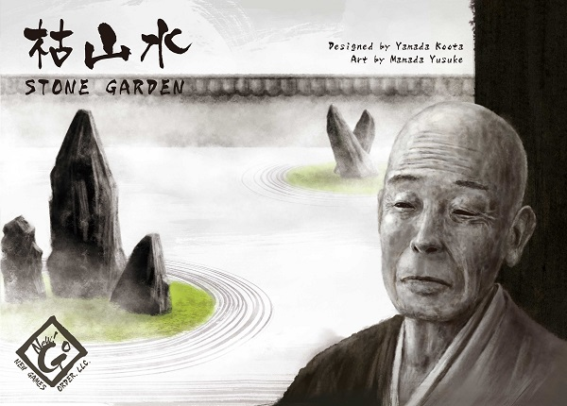
https://www.amazon.co.jp/Stone-Garden...entries*=0
本日より、Amazon.co.jpにてStone Garden English version、つまり枯山水英語版が購入可能となりました。
国内各販売店様への出荷は、そのニーズの有無もさることながら、日本語版とパッケージがほとんど同じことからの混乱の懸念もあり、実施するか検討中です。
（実施する場合でもシュリンクにステッカーを貼る等して混乱を防ぐ対応が必要と考えております）
枯山水英語版の日本Amazonでの取り扱いについては、結構前から検討していました。
英語版の製造は、現在販売している枯山水日本語版（というと奇妙ですが）と同時に終えましたので、1月のことでした。
2月から調整していたのですが、日本Amazonの新規の取扱い形態への対応もあり非常に時間を要した結果、本日よりの販売開始となりました。
まずは購入いただけるようになって、よかったです。一つ肩の荷が下りました。
ちなみにニューゲームズオーダーは、パラノイアRPGをはじめ書籍についてはAmazonに直接出荷しているのですが、
ボードゲームについては今まで、Amazonでの直接取り扱いを選択してこなかった経緯がございます。
その理由は…内向きビジネス向きの話になるので、取り立てて詳しく述べる必要は無いかもしれませんが、
簡単に言えば国内ボードゲーム販売における「バランス」について考えた結果取った（少なくとも2014年ごろまでは適切と思われた）距離です。
国内でのボードゲームの広がりの礎は各地の専門店の皆様のご尽力にあり、実店舗での販売と、それを補う形での通販がある。
しかしながら2016年現在、その従来の見方を続けるのは難しい気もしています。
ニューゲームズオーダーが日々出荷するボードゲームの量はお陰様で大きく増え、率直に申し上げて、出荷した先でどのように販売されているのか、
結果どれだけが最後にお店でお客様のお手元に渡るのか、最後にネットを経由して配送されるのかは、把握しきれなくなっています。
測られてはいないわけですが、全体でみて店頭と通販の販売数の比というのは、通販の方が上回っているのではないかな…、
という印象を持っています。
（それももしかすると、随分前から逆転していたのではないかと思っていますし、またその割合も日を追ってネットが重くなっているのではないかとも感じています）
そのことについて自分は良いとも悪いとも、嬉しいとも遺憾だとも思っておらず、（あくまで印象ではあるわけですが）、
商業の移り変わりとして、日々観測しています。
ただ、B2FGames含め実店舗というのは、マイナーだったボードゲームというジャンルにとっての「必需品」から、
「贅沢品」に変わったのかな、という印象は随分前から持っています。
担っていた事柄の多くを（勿論全てを、では無いのですが）インターネットが補うようになった。この5年ばかりの間でも、です。
多くのことを担うことで細々とできた店が、新たに何を担って続けていくのか、いけるのか、いくべきなのかということを考えています。
言い様によってはニューゲームズオーダーはB2Fが代わりに担った新たなこと、です。
とまあ、ちょっと今まで言及しなかったことをこの機会に書きましたが、前述のことと今回の枯山水英語版のAmazon取扱いのことは、
直接は関係ございません。国内での私どもの流通の仕方、専門店の皆様との連携に依然不都合は生じていないものと認識しています。
これは国内でのボードゲームの販売が全体的に上昇しているからこそ…、と言えるかもしれませんが、
自分たちとしては、今までのやり方をできる限り継続していければ…と思っています。
ですので現状、Amazonでのボードゲームの直接取り扱いは、枯山水英語版のみです。
本件について、Amazonで…と自分が考えましたのは、私たち日本のパブリッシャーが自前で英語版を作った場合、
比較的海外の方にご購入いただき易い、(特にお客様と私ども双方の手間の面で）ローコストでそれ以上のリターンが見込める形は…、という思考の結論です。
販売数だけのことを言えばAmazon.com（つまりアメリカAmazon）で、ということになるのですが、
そうすると自分たちは適宜アメリカのAmazon倉庫に納入しなければならなくなり、手間が大きい。
特にアナログゲーマーの方は、日本の方でも米独Amazonから買い物している方も数多くお見受けしますから、
ここは海外の愛好者の皆様に少しご不便乗り越えていただいて、日本のAmazonから枯山水英語版等を買っていただくようにすれば、
私どもは実質アディショナルな仕事無く、枯山水の英語版を売っていけるのではないかな…と考えました。
実際どうなるかは、現時点ではわかってないんですが（笑）。実験です。正直売れないかもしれませんし、その時にはまた考えます。
ただ私どもは、基本近くの(つまりまずは国内の)皆様に喜んでいただけるものを作ってお届けする、というのを仕事の基礎にしていますから、
近くをうっちゃって遠くに狙いを定めるような選択は、おそらくしません（まずそう乗り気でないのですがあまり得でもない気もします）。
ただ構えの変更を最小限に留めつつ、より遠くにお届けできるようになれば、それは素晴らしいことだと思いますので、ちょっとやってみたいと思います。
…勿論予想より遥かにたくさん売れてくれても構わないんですけど（笑）。
実は日本語版の枯山水、1月にあんなに作ったのにお陰様で2～3か月のうちに品薄となる見通しが出ております。
英語版がたくさん売れたら次回一緒に生産できるな～という皮算用。
ということで普段はあまりお願いしていませんが、先ほどニューゲームズオーダーのTwitterでしてました英語のツイート、
お邪魔でなければリツイートしておいたりしていただけると嬉しく思います～。

ごめんなさい、古代ローマとジュリエット、7月に延びております。
- 2016/06/26 08:44 午後
- 投稿者: Yoshida

西山がぎりぎりまで調整してはいたのですが、6月中を目指していた「古代ローマの新しいゲーム」と「ジュリエットと怪物」の再販が、
7月にずれ込んでしまう形となりました。無念。
一因としては、春ゲームマーケットが終わってからもゲーム製造の依頼が後を絶たないという、例年とは異なる状況になっていたことがある模様。
刻一刻と、変化してきておりますねえ。
2点の再販売ができなかったことを含め6月はなかなか難しい月だったですが、7月からは社内的に色々新体制ということになっており、
心機一転やってきたいと考えております。
思わず足踏みをしているような心持ちになってしまいますが、数え上げると色々やっている。
リリースを控えているゲームもある。発表しているものも、これから発表するものも、…着手しなければいけないものも（笑）。
あと、東京ドイツゲーム賞の二次審査が始まっています。いきなり最終へ通過する水準のゲームも。有難い。

書籍「パラノイア トラブルシューターズ・リトル・レッド・ブック」を7月15日に発売します。
- 2016/07/07 05:00 午後
- 投稿者: Yoshida

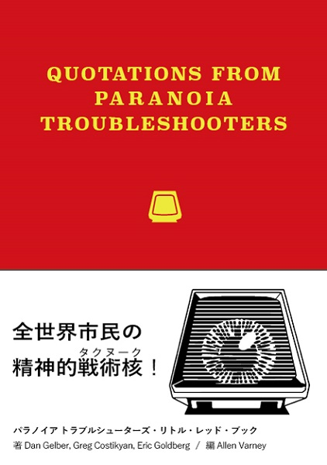 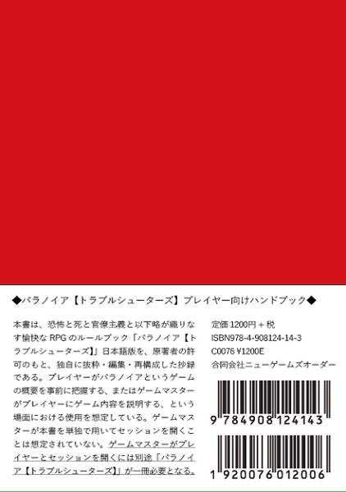
表題の通り、本日は新刊書籍の発売のお知らせです。
一部で既に発表済ですが、弊社より刊行しておりますパラノイアRPGの第一ルールブック、トラブルシューターズの抜粋・再編集版、
プレイヤー向けハンドブック「リトル・レッド・ブック」を7月15日にリリースすることとなりました。
価格は税抜1200円（税込1296円）です。
※当書籍は、（ここではお知らせしていなかったですが）PDF版としては（税込648円で）既に販売していたものです。
https://gumroad.com/l/ZBnMF
今回のリトル・レッド・ブック冊子版の出版の意義としましては、
■携帯・参照しやすいパラノイアRPGのプレイヤー向けルールブックを出版し、ゲームプレイの利便向上を図る
■価格が理由でトラブルシューターズをご購入されていなかった皆様の出発点として、お求めやすいルールブックをご提供する
■カバーが赤くて風合いが良い
といったところが挙げられると思います。
トラブルシューターズの全部ではなくプレイヤーに必要な部分を抜粋・再構成していますので、
「GMはやらないけどプレイヤーとして遊ぶ機会ができた」「興味はあるけどトラブルシューターズはハードル高いので、まずは雰囲気を知りたい」と言う方にお勧めです。
3行目で唐突にバカっぽくなっていますが（笑）、今回またしても私吉田はあまりタッチしておらず、話だけ聞いていたら完成しておりましたので、
自分の第一印象はこんな感じでした。手前味噌ですがなかなかいいアイテムだな～と思っております。
実際、遊ぶ人は全員あの黒い6000円のヤツを買ってください、という話は、（勿論買っていただければ有難いんですが）
自分が過去TRPGを遊んでいたシチュエーションに当てはめて想像しても、ちょっと難しいだろうなあ、と感じておりました。
その点今回のリトル・レッド・ブックは、価格的にもサイズ的にも、「1人1冊」も有りかも、と感じさせてくれます。
あまり高額の出費がためらわれるという方も「1200円なら…」という向きは多いでしょう…、し、
それ以上に自分が面倒を見る人数分買って渡すGMが発生する気もします（笑）。買わせるなり買って配るなり、どうぞご随意に！
現状のニューゲームズオーダーを売り上げの側から見ると、枯山水（ボードゲーム）、コヨーテ（カードゲーム）、パラノイア・トラブルシューターズ（書籍）、
という3つが際立った存在感を持っています。トラブルシューターズは3刷の完売（つまり計7000冊の販売）も見えてきている状況。
そこに持ってきての今回のリトル・レッド・ブックの発売は、それ自体の売り上げへの期待があるのも勿論ですが、
パラノイアを遊んでいる、あるいはこれから遊ぶ皆様に色々とメリットをもたらせるものではないかな、と期待しております。
楽しみな未知数と言う感じ。よろしければ皆様、チェックしていただければ幸いです。

7月中日、相変わらず、走りながら考えながら。
- 2016/07/15 03:29 午後
- 投稿者: Yoshida

7月も半分を過ぎましたねえ。6月の後半あたりから暑い日が増えて、こりゃあ一気に夏かと思ったですが、今日は涼しいし雨が降っている。
暑いととにかく仕事へ向ける体力気力が持って行かれるので、個人的には有難い。この間に色々進めたいものです。
7月も半ばまでの売り上げは、5月6月に引き続いて、「…うむ！」と言いたくなる感じ。小躍りしたくなるようなことは全然起こらないのですが、
「全然だめだー！」と潰走しちゃうような事態でもなく、予想の幅の中にずっと入っている。しかしじりじりと厳しい。
打開案が無いまま持久戦を戦っている様相。
2～3年も前だったら、（枯山水は例外としても）1つのタイトルの成功で一気に逆転できるような、良くも悪くもそれくらいの規模でやっていたんですが、
今は1タイトルがまとめて何とかしてくれるようなことは起き難い。あとまずくなった時に構成員個々の出資で埋められる規模じゃなくなっている。
以前だってそんなお気軽にやっていたわけでは勿論無いですが、「失敗出来んなあ…！」という気持ちが常に付いて回ります。
だから計画も月単位で規模やスピードの調整を繰り返しています。5月の結果が6月に反映され、6月の結果を受けていま7月をやっている。
今の仕事は8月に反映される。
やるべきことはかなりやっているので、あとは社員みんなで売り上げ上昇を乞う儀式でもするしかないですが、
ちょっと前からすると売り上げは随分上がっちゃあいるわけで、これで足りないんだから始末が悪い（笑）。
何とかリリースできた「ジュリエットと怪物」「リトル・レッド・ブック」は順調な初動を見せているし、あとはこれまた遅れてしまっている
「古代ローマの新しいゲーム」の再販を今月必ず。
8月は多分割と前半にバルバロッサとスルー・ジ・エイジズ。作業としては、（予算の都合で具体的に動き出せないものも出ているのですが）秋冬新製品の準備、
あと2つほど新規プロジェクトの立ち上げ準備。それから東京ドイツゲーム賞の二次審査。
ついでにB2Fのボードゲームコーナーをちょっと手入れしようかなと思い、ちょっと始めておりまーす。

タチキタプリントの新機能。「駒のタチキタ」で、木製駒の販売を始めます。
- 2016/07/22 03:39 午後
- 投稿者: Yoshida

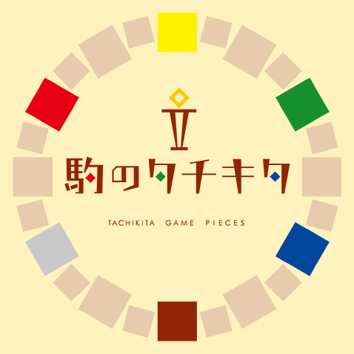
唐突ですが、本日よりタチキタプリント（B2Fゲームズ）/ニューゲームズオーダーで、新しい仕事に着手致します。
名付けて「駒のタチキタ」。ボードゲームに付き物の「木製駒」を、ゲームを製造する個人様/団体様向けに、まとめ売りする仕事を始めたいと思います。
https://komatachi.thebase.in/
↑イメージを把握していただくカタログも兼ねて、ウェブショップを既に立ち上げております。
ただ今、現時点で持っている木製駒の在庫（NGO自社製品、具体的には交易王等で使用しているもの）について、オープン記念価格で販売しています。
販売サイトの方でより詳しく説明していますが、販売の単位は1袋（駒の形状により異なりますが、ざっくり80～150個前後）ずつです。
この1袋は、できるだけ100グラム程度になることを目安としています。
さて、今どうして駒屋をやるのか？という話をさせていただきます。
ご存知の方も多いかと思いますが、ニューゲームズオーダー（だったりB2Fだったりタチキタプリントだったり）は、
東京・立川でゲームの小売店をやったり、問屋をやったり、メーカーをやったり、製造請負をやったり、
東京ドイツゲーム賞でコンテストをやったり、様々取り組んできました。
（1度だけですがリトルエッセンという販売イベントもやりましたね）
ただ以前から、「木製駒の入手」という部分、国内ボードゲーム作りの環境で、ちょっと不足があるよな、と、薄々意識していました。
ニューゲームズオーダーはもう50タイトルもゲームを作ってきておりますが、木製駒をどこから調達してくるかという課題、なかなか着地点が見いだせておりません。
駒屋が本格的に立ち上がらない理由は、割とはっきりしているんじゃないかと思います。
多分、「凄く地味な割に、本気で考えてみるとなかなかたいへんだから」です。
まず、ボードゲームを作る上で木製駒を入手したい、買いたいという方々、
（年々増えている個人の作家さんだけでなく、私たち含め企業の方もいらっしゃるでしょう）
その皆様が何を求めるか。まず第一に「在庫がちゃんとあること」ではないでしょうか。
もっと言えば、「たくさんの（個数で言えば万単位の）在庫があること」と、「自分たちが作るゲームに最適な、バラエティ豊かな在庫があること」。
この第一関門が、駒屋の成立をいきなり、かなり難しくします(笑）。密かに長年の課題としていた駒屋、
実際に計画してみると「理想を言い出すと際限なくお金がかかる」ということと、「儲かるか定かでない」という現実が立ちはだかります。
今回私たちが初期在庫として（おそらく2か月後くらいに）入荷を予定している駒は、8色×6種類となっています。
8色は、赤・青・黄・緑・白・黒・灰・茶。
形は、「10㎜キューブ（立方体）」「直径15㎜×4㎜厚ディスク（円形駒）」「14㎜キューブ」「20㎜×5㎜厚ディスク」「人形駒（いわゆるミープル）」「ハルマポーン(ボーリングのピンのような形のもの）」です。
ごくごく基礎的な6種類と、揃えておくことが期待されそうな8色を、ちょっと本格的にゲームを作ろうかな、
という購入者様への備えとして在庫を準備するだけでも、生産にかかるコストが100万円を超えます。
どう考えてもたいへんなんですが、私たちは2つの理由で、他の皆様が始めるよりは、格段に始め易い立ち位置に、現在いると考えています。
その理由とは…「ニューゲームズオーダー」と「タチキタプリント」をやっているということです。
まず「ニューゲームズオーダー」が持っている駒屋への強みですが、NGOでは「たくさん（数千部）ゲームを作るのであれば」
一定以上のクオリティと相応に低廉なコストの、木製駒を製造する、そのノウハウは持っています。
加えて、ニューゲームズオーダーのボードゲームに触れていただいていることで、
「ニューゲームズオーダーが普段使ってる駒からすると、このくらいの駒は売ってくれるんじゃないかな」という、
クオリティのラインについてかなり具体的にご想像いただける、ということが大きいのではないでしょうか。
あと（厳密には「駒のタチキタ」はタチキタプリント/B2Fの一部門なので）、駒のタチキタの販売先としてニューゲームズオーダーがある、という内部事情もあります。
常にゲームを作っておりますので、まず私たち自身が駒屋を欲しております（笑）。
「タチキタプリント」の存在はさらに重要です。何分、タチキタプリントがご注文をいただいているボードゲーム製造請負は、お陰様で数、規模ともに、年々増加傾向にあります。
その中で（大口の顧客の皆様中心に）「できれば駒も用意してもらいたい」という声を、常にいただいているのです。
これが、今回実際に「駒のタチキタ」を始めることにした、最も決定的な理由です。
より具体的な話にいきたいと思います。
駒のタチキタでは、ウェブショップでの1袋単位での販売も致しますが、より大規模な注文、つまり1000個単位でボードゲームを作る際の
木製駒の調達、についても請け負いたいと考えております。これはタチキタプリントの現在のゲーム製造請負の機能を拡充する形となりますので、
ウェブショップではなく、タチキタ西山（info@tachikita.net）に直接お問い合わせいただく形でご注文をお受けします。
どこまで行ってもなかなか目鼻が付かないので、ウェブショップで予定している6アイテムから、ざっくりとしたコストのイメージを以下に書きます。
まず、6アイテムの「ウェブショップでの（一般小売り向けの）」「1個当たりの」販売価格を、私たちは以下のように想定しています。
「10㎜キューブ」「15㎜ディスク」…1個10円
「14㎜キューブ」「20㎜ディスク」…1個15円
「人型駒」「ハルマポーン」…1個20円
これらは、（何よりこれだけの種類の在庫リスクということを考えると）小売価格としては妥当と考えています。
しかしながら、商業として、数百～数千部の製造に用いる駒のコストとしては、
率直にいって割高だと思います（それでも国内で買えるというメリットは評価していただけると思いますが…）。
そこで、製造のために購入される駒が多量となる場合、以下の通り割引を致したいと考えております。
「総数5000個以上になる場合」…上記価格合計から20％引き
「総数10000個以上になる場合」…上記価格合計から30％引き
つまり10㎜キューブなら1個10円が8円や7円になります。
10㎜キューブ5000個注文すると、5万円のところが4万円。同じく10000個注文すると、10万円のところが7万円になる計算です。
…ようやく具体的になりましたね（笑）！
さらに、タチキタプリントでゲームを製造される方が、そのゲームに必要な駒を購入される場合には、
（これは必要な数にかかわらず）さらに10％引きします。…と西山がさっき言っていました。
つまり、最大で40％引きまでご用意させていただきたいということです。
本日このことを皆様にお知らせしている理由は、タチキタ西山が、
「次回の秋ゲームマーケットでのゲーム製造請負のための駒製造調達のスケジュールを考えると、近いうちに具体的な駒の注文を受けないともう手遅れ」
と言っているからです。駒の製造、そして海外からの輸送には、少なくとも2～3か月の時間を要します。
私たちが平常在庫を持ちきれない量や種類の駒をご入り用の場合、それだけ前もってお声掛けいただかねばなりません。
そういうことですので、「駒のタチキタ」は、近いうちに（おそらくは1か月以内に）駒の注文を受け付けます。
ゲーム製造者の皆様なら当然お感じの方もいらっしゃるかと思いますが、「上の6種類だけじゃ自分の考えてるゲームは作れないよ！」となることでしょう。
近いうちに行う注文受付では、当然ながら、上記6種類以外のサイズや色の駒のご希望についても、
（さすがに滅茶苦茶デラックス仕様や特別すぎる色は当面難しいと思いますが）できる限りお答えしたいと考えております。
私たちとしても初めての試みですので、皆様と協力して、良いサービスを作っていきたく思います。
何卒、よろしくお願い申し上げます。

スルー・ジ・エイジズの話、の前置き。
- 2016/08/12 10:00 午後
- 投稿者: Yoshida

少しずつスケジュールがずれている部分はあるのですが、古代ローマの新しいゲーム、ジュリエットと怪物、
そしてバルバロッサの再出荷が始まりました。これでラインナップの綻びがかなり回復したぞー、と思ったのも束の間、
パラノイアトラブルシューターズ、フェレータ、クー、ワンスアポンアタイムが品切れになっておりまして、
さらにはコヨーテ、ゲーム用紙幣、そして枯山水が品薄に。…切りがない（笑）。ちょっと前にもこんなことを言っていた気がします。
稼いだはずのお金が、毎度ながら、すいすいと吸い込まれてしまうのでございます。パブリッシャーとは！
ニューゲームズオーダーは、2012～13年辺りから本格化した自社製品路線への本格転換の際、
（もうご存知ない方も多いかもしれませんが2009年創業当初は「輸入ゲームにしっかりした印刷の日本語ルールをつける問屋」としてスタートしました）
中期目標として「質の良いゲーム50タイトルのラインナップを作り、これを継続的に流通させていく」ということを掲げました。
掲げながらにして（当時はリリースしたタイトルがまだ3個くらいでしたから）「できたら素晴らしいけど大風呂敷だなあ」と、
自分たちのことながら思っていた所はあります。
ただ、ボードゲームが草の根文化、徒手空拳だけでやっていく、という状況から一歩脱することを良しとする前提に立てば、
商業との親和性向上というのは当然のように視野に入ることでした。
そして、ユーザーの増加と利益拡大（品質向上/ラインナップ拡大→現場充実→儲かる→品質向上…というプラスのサイクルの開始）
のため、日本語版出版をその取り組みの中核とするならば、まあそれは50タイトルくらいは要るよね、という直観的な数字が出されました。
100は無茶だが10くらいでは≒無意味なので…、というような話も、当時社内でした気がします。
いや50も相当無茶なんですけど(笑）、という本音も抱えながらも、
「やるorやらない」という二者択一の前ではやらぬと言えるわけもなく（そういう病ですから）、
畜生やってやるさと3～4年取り組んできました結果、今の通りとなりました。50タイトル、もう手の届く辺りです。
というかもう届いたのか？具体的にはちゃんと数えてませんが（笑）、今年中でしょう。
得たものは大きい。
元をたどれば自分がの学生のころですから、20年も前から思い描いてきた計画です。
今改めて考えても、これはやった方が良かったのではないかなと思います。
商業という領域は、今の私たちが生きている空間でかなりの幅を占めていますから、そことの親和性を高めて、
上手い距離を取っていくのが大切だ。…というのが私の持論です（オーバードーズは禁物だと思いますが）。
自分（たち）が生む労働力をフルタイムでつぎ込むという上でも、つまり生計を立てるという上でも、これは大切。
ボードゲームを楽しんできた皆様にも、新しく楽しみ始めた皆様にも、いくらかメリットがあるように、できているかなと考えています。
しかし、得たものは大きいですが、これでは（やはり）得られないものがあるという確認もできました。
私たちの望むゲームの面白さとは、しばしば環境に弱く壊れやすく、それゆえに尊いものだと感じます。
望ましい遊びの環境は、時に容易に得られたかと思えば、時にはかなしいほどに得られず、そのため、面白いはずのゲーム（製品）は、
面白いゲーム（プレイ）を保証できない。上手く遊べたとき、「こんなに面白いゲームは無いなあ！」と思わせるゲームが、
違う時違う場所違う人とでは、何故かウンともスンとも言わないといった、気難しさが、気難しい魅力が、ボードゲームということなんだろうなあと。
…こういうものは、商業には向いていないかもしれません（笑）。
そんな中で比較的に環境に強いタイトルが、商業面で頼られることになりますが、それが＝面白いゲーム、とは限らない。残念ながら！
売り上げランキングが、面白さランキングとリンクすることは…無いのかもしれません。
どこかで、利益と面白さ、二者択一、という要素、ありますねえボードゲーム商業。
そして私たちはここまで、なんだかんだ「面白さ」優先し過ぎましたね（笑）。
まあ、何ら悔いはなく、たとえ何回やり直しても、こうしてしまう気がしますが。
今のニューゲームズオーダーの商業的な状態は、ちょっと評価しにくいですが、「惜しい」のか、「ちょっとまずい」のか、どうかな、といったところです。
先日スルー・ジ・エイジズのリリース日を聞きにいらした、古くから遊んでらっしゃるのだろう（初来店の）プレイヤーの方に、
「SPIもアバロンヒルも潰れましたから、潰れないように頑張ってください」と仰っていただいて、ホント有り難いなあと感じました。
こういうことをブログに書こうと思ってましたから、ホント絶妙なタイミングでいただいたお声掛けだなと。
ゲームの歴史に名を残すパブリッシャーと並列に語っていただくこともそうですが、「テーブルゲームパブリッシャーは基本的に潰れる、儲からないから」
という前提もご理解いただいているということで（笑）。
潰れたり、休止したり、吸収合併されたりという海外のパブリッシャーが後を絶たない中で、
自己資金で、フルタイムでやっているゲーム専門のパブリッシャーとしての時間は、短くもなくなってきました。有り難いことで！
（海外のそういう話を聞いては、明日は我が身だな！と社内じゃ話してますが）
それを「いや、今後も元気にやっていきますよ？」というのが、ここからのわたくし共の戦いということになります。
その上では、これからのニューゲームズオーダーの出版には（勿論ファイナンシャルな要因から）、
今までと違うやり方が求められることになっています（外目にはあんまりわからないかもしれませんし、わからなければそれでいいのですが）。
まあ借金はしてないから最悪平気なんですが、文字通り「余裕は無い」し、規模が大きくなったから「明確な失敗」1回が致命傷になりかねない。
でも、これからも面白いゲームに向かって、お金は持ってるけどゲームは知らないみたいな人の横槍無く、
ゲームを作ってお届けしてまいりたい。その上では、新しい作戦が要ります（笑）。だからそれを練っています。
だから、2012年辺りからの私たちの（素晴らしく野放図な）やり方に一つ終止符を打つ予定なのが、
今月出す切り札「スルー・ジ・エイジズ」ということになっております。
9月リリース予定となりました「フードチェーンマグネイト」も、大物ですが、これについては事前にご予約ご支援をいただいて、ということを含め、
この2016年からのニューゲームズオーダーの新しいモードの出版形態、という位置づけになります。
スルー・ジ・エイジズ日本語版をニューゲームズオーダーが出すって、なーにをこの期に及んで無茶なことを、
って感じですが、まあ。出したかったんですよ（笑）。「面白い」ボードゲームの、重量級の象徴的存在ですからねえ。
この10年近く、ずっと言われてたんですよね。「スルー・ジ・エイジズの日本語版、いつかお願いします！」って、皆さんに。
「ないない、ムリムリ（笑）！」ってその度答えてましたけど、そりゃあやれるものなら、誰より僕らはやってやりたかった。
そうしたら最近、「無理、では、ない！」みたいな感じになっちゃったもので。出来心で。はっはっは。
とまあそういうスルー・ジ・エイジズのお話を、明日か明後日か、近日中に書きましょう。
あ、もちろん「その連呼しているスルー・ジ・エイジズってなんですか」という皆さんに向けてもご説明しまーす、よろしくお願いしまーす。

スルー・ジ・エイジズ。遊んでくれよ、このゲームを！
- 2016/08/18 09:07 午後
- 投稿者: Yoshida

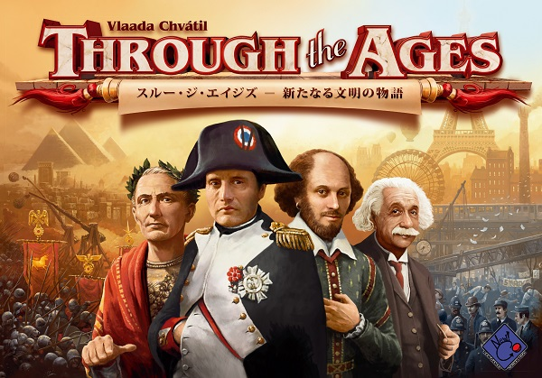
https://sites.google.com/a/newgamesor...h-the-ages
スルー・ジ・エイジズが今朝倉庫に入荷、致しましたー！と言っても自分が倉庫に駆け付けた時刻（8時半）には既に来ていたのでした（事前アナウンスでは9時着荷）。
完成品を確認して、自分で予測していた以上の感慨がありましたねえ。本当になってるよ、日本語版に！来たよこれは！
（何か国語もで相乗り製造されているので、本当に日本語カードが入っているのか…という一抹の不安もあったのですが）
え～、確か「スルー・ジ・エイジズ」をご存じないという方にもその内容等しっかりとご紹介するといったようなお約束を、
前回のブログで書いていたような気がします。
しかしながら、本日の激烈出荷作業等々により、若干私体力気力に限界近づいていて今ちょっと全ては難しいので、
結論としましては書きたいことを書きたいように、書きます！
そもそも自分がこのゲームのことを知ったのは、B2Fゲームズを始めて間もない頃、10年近く前（2006年ごろ）でした。
当時の自分は正直ボードゲームの知識がほとんど無かったといっていい状態でしたが、その頃中学時代からの私のゲーム仲間であり、
今なお色々（NGO界隈でもボードゲームの翻訳やパラノイアトラブルシューターズの翻訳や東京ドイツゲーム賞審査員等）
活動している私の指南役、沢田くんが「最近はドイツの新興メーカー、さらに他の国からも面白いボードゲームが出てくる時代になってきている」
といったことを力説していたのを、「へ～そんなもんなんですか～」と聞いていたのでした。その時名前が上がっていたのが、
マック・ゲルツのデビュー作「古代」、フランスの新興メーカー・イスタリの「ケイラス」、そしてチェコのブラーダ・フヴァチルの「スルー・ジ・エイジズ」。
今考えても2000年代前半からのドイツメジャーメーカーの停滞の後にやってきた2005年以降の流れを象徴したようなタイトル群を挙げていたので、
沢田くん先見の明ありましたねえという感想も沸きますが、当然ながら彼だけでなく、日本国内でいち早く面白いゲーマーズ・ゲームを遊ばんとする
（多分当時総勢100人くらいだったのではないかと推測される）コアゲーマーの皆さんのご慧眼と、
当時これらのゲームを大方ラインナップしていたゲームストア・バネストの中野さんのお力は大きかったと思います。
ほどなくこれらのゲームを遊んで「実際凄い！」と感動した私は、中野さんと電話で色々とお話して、
「こういった特に力のあるゲームを大きく売り出して、広めていかないんですか」と質問したところ、中野さんからは
「どのゲームに力があるかを決めるのはバネストの役割ではない、それはプレイヤーの皆さんが判断されることですから、バネストはその選択肢を並列に作り続けます」
という凄みのある内容のお返事をいただきました（お答えそのままではないですがこういう内容だったと認識しています）。
この答えを受けて私は、
「私達は逆に、『自分たちはこういうゲームが面白いと思う』という自らの価値判断を前面に押し出して、
自分たちがこれと思う、確信のあるラインナップを作って、ゲームを広めていくアプローチを取りたいと思います」
と申し上げました。
中野さんからは「お互いの考え、役割に沿ってやりましょう」というお答えをいただきました。
…10年経ちましたねえ。どうにかこうにか、ギリギリですが、お互いまだやってますね、中野さん(笑）。
私たちは、イスタリには縁が無かったと言えますが、「コンコルディア」等、より思い入れの深かったゲルツのゲームを取扱い、
そして今、多くのボードゲーマーにとって「特別な存在」「憧れのゲーム」だった「スルー・ジ・エイジズ」の日本語版（！）の発売に至りました。
こういった2000年代中盤の大物ゲームの中でも「スルー・ジ・エイジズ」がより求心力を持った理由はおそらく、
これを入手し、存分に楽しむうえでは障害となった、複数の問題からでした。
1つには、何といってもテキストが書かれた大量のカードがありました。
どうにかこうにかかじりついて遊んだ人たちからは「それはもう桁違いに面白かった」という噂が聞こえてくるものの、遊ぶための苦労、手間は並ではなかった。
バネストさんが作られた和訳シールに頼り、また有志で訳を拵えたりといった中で草の根で遊び継がれましたが、
もう一つの大きな理由、当時のドイツゲームの常識でいうと例外的なプレイ時間の長さもあり、なかなか十分に遊びつくせる面子を集めること自体が難しく、
とても外に波及する状態ではありませんでした。現在に比べればはるかに国内ボードゲーマーの数も少なく、
インターネットも今ほどは社会全体に浸透していなかったため（SNSはほぼ無いか出たて程度だったのではないでしょうか）、
当時の日本でのスルー・ジ・エイジズは、コップの中の嵐。ただし局地的ではあっても激烈な嵐でした。
現に、小規模ながら独自にボードゲームを入荷販売し始めたB2Fにも、「スルー・ジ・エイジズを！」という声は非常に多く届きました。
その大きな要因は、沢田くんの勧め（というか要望）にしたがい、フヴァチルがチェコのパブリッシャーでのみ発表していた「グリーンランド」を
独自に輸入したことが大きかったかと思います。
http://www.tgiw.info/2007/02/b2f.html
（↑当時のTGIW様の記事！懐かしいですねえぇ。）
これはボードゲーム界隈におけるB2Fの初仕事と言え、たしか50個程度の入荷ではありましたが通販の注文もどんどん来て、非常に嬉しかった覚えがあります。
自分たちとしては「流石にスルー・ジ・エイジズは長すぎるのでグリーンランドがいいなあ」と話していたんですが、
お客様からは、「ホップ、ステップ、で最終的にスルー・ジ・エイジズ、ですよね！」と掴みかからん勢いで言われたのが記憶に新しいです。
本当にもう、拝み倒す感じで「くだせー、スルー・ジ・エイジズくだせー！」みたいな（笑）。
それでもあの時は、どう考えても、夢のまた夢でした。何もかもが無かった。
ニューゲームズオーダーは、（そういう方向への気持ちこそありましたが）具体的な計画すら無かった時期です。
あともう1つ、原語版自体が、作者と権利を持つパブリッシャーの間で何等か揉めた経緯があり、スルー・ジ・エイジズの再販、増刷といったことが、
（その世界中からの需要に反して）長年にわたり順調でなかったことが、ボードゲーマーの気持ちをことさら募らせた部分はあったと思います。
再販があったりしてもどこか細々とした形に留まり、「結局今スルー・ジ・エイジズはどうなってるの？」というのは、
ベテランゲーマー間でも折に触れ出てくる話題でした。
そして数年の空白の時を越え、俄かにその名前を思い出すことになったのが、2015年エッセンを前にしての、
「チェコゲームズエディションからのスルー・ジ・エイジズ再販」のニュースでした。
近年のフヴァチルのゲームは、彼自身が参画しているこのパブリッシャーから軒並み出版されていましたから、
これはすなわち、スルー・ジ・エイジズの権利問題が完全にクリアになったことを意味しました。
この知らせを受けて、自分はすぐに沢田と相談しました。どうする、と。
2015年の国内ボードゲームの状況は、数年前からは激変していました。
ホビージャパンさんやアークライトさんといった大手ホビーゲーム企業が本格的にボードゲームの日本語版出版に参画されたことで、
今や多くの新作ボードゲームが「日本語版を入手できる」ようになっています。2006年から振り返ると驚くべきことですが、
今回のスルー・ジ・エイジズも、自分たちがやらなくても、何らかの形で日本語版は出版されるだろう、という予想がありました。
ただ、ローカライズのクオリティがいかに確保されるのか。問題はその一点だと、私は考えました。
このゲームは、桁違いの面白さの反面、しっかりしたローカライズの土台を持たなければその真価を発揮できないことは、明らかだからです。
今回スルー・ジ・エイジズの日本語版制作にあたっては、まず沢田がルール・カードの翻訳をし、ここに校正の山根が修正を入れ、ここで挙げられた（無数の）議題について、
私と山根が協議しながら、この協議の結果を関が即座にDTPでルールやカードの原稿に反映する、これを完成するまで延々と続ける、という、
ニューゲームズオーダーの基本となる作業体制で行われました。
結果としては、校正から原稿の完成には、まる2か月の時間を要しました。
改めて思ったことは、
「ヘビーゲームのローカライズは本当に辛い」
ということです。率直に申し上げて、収益性の面から、分が悪過ぎる。正確に言えば
「日本語版出版には商機があるが、商業的に最適化したければ、手間をかげず『一応日本語になってる』くらいに留めた日本語版を作った方がまだしも儲かる」
ということです。何が厳しいといって、
「ローカライズの精度・出来を上げても、（ブランドイメージの向上にはつながっても、少なくとも短期的には）売り上げ増にはほぼ繋がらない」という見方ができることです。
「日本語版がこんな出来なら、英語版を買うよ！」と言って実際にそうできる方々（仲間内みんな英語版でも遊べるようなベテランの方々）は、
実際日本語版が出る前に最速で原語版や英語版を買って遊ぶ選択肢を持った方々なのです。
そういった方々が「どれが次に買いなのか」ということを他の多くの方々に知らせる機能を持ち、その情報を受けたより多くの方々が日本語版を買う。
そういう流れで今日本語版のヘビーゲームが購入されている、という大まかな認識を、私は持っています。
ヘビーゲームですから、価格も安くないそれを買おうという方は、それはもうそのゲームを明確に遊びたいと感じて買うのです。
そのゲームのローカライズの出来が悪ければ、当然ながら落胆も批判もするでしょう。当たり前です。
しかしながら、それでは売り上げ数が変わるのか、というと、（残念ながら）目に見えては変わりません。
批判は既に買った方々が中心となり起こるものですし、仮にローカライズの悪い評判を聞いても「プレイ時の苦労をいくばくか覚悟しつつ買う」
という行動に至る方が多数派だと思います。ローカライズの出来で、自分が購入するゲームのオーダーを大きく変える方は多くないはずです。
率直に申し上げて、ホビーゲーム各社のローカライズのクオリティは「場合による」という認識を、私は持っています。
全部駄目ということはないが、全部良いということもない。非常に多くのゲームが出版されていますから、担当した方の作業クオリティにもよるでしょう。
予算枠にもスケジュールにもよるでしょう。
本当にありがたい、助かる！ということも多いが、うーむこれは、ということもなくはない。
しかしそのローカライズ、総体としてやってほしいか、やらないほうがいいかと言われれば、ほとんどの方が、勿論やっていただきたいということになるはずです。
私たち自身、自分たちの会社としては定番旧作出版に専念し、新作チェックにほぼ労力をかけなくても後から日本語版で確認できる現状には、大きなメリットを感じています。
ただ、スルー・ジ・エイジズについてだけは、日本のボードゲームコミュニティは最善を尽くすべきだと、私は考えました。
率直に申し上げて、じゃあニューゲームズオーダーが日本語版を手掛ければ、間違いなく出来のいいスルー・ジ・エイジズが手に入るのか、と問われれば、
自信を持って「勿論です」と答えることはできません。今なお、確信を持ってはいません。そもそも、きわめて難しいのです。
大判の12ページのルールブックに加え、初プレイの人用のハンドブックが24ページ。
しかもこのハンドブック、エッセンでの初売り時にはチェコ側が間に合わせられず封入されていませんでした。
（私たちがハンドブックのPDFを入手したのは相当後、日本語版入稿の締め切りギリギリの時期でした）
それ以上に、300枚超のカードのテキストをミス無く訳し、（原語版でも問題を抱えているかもしれない）用語の統一を図り、
元版から遊んでいる皆様のご理解を得ながらも、新しく遊んでみたいという方々にも門戸を開いたスルー・ジ・エイジズ日本語版を得る、ということは。
しかし明らかなのは、そのことの必要性を誰より感じ、自らが直接その為に力を尽くすことができ、自ら出版の資金を負担し直接的に生活を賭ける立場に立ちうるのは、
今この日本で、私達をおいて他にはないということでした。
今スルー・ジ・エイジズが、コップの中の嵐でなく、あの頃より遥かに増えた国内ボードゲーマーの皆さんの中心に、生じるのか。
やはり生じないのか。それを知りたい。それは10年越しの問いです。
そして、ゲームの魅力自体でない理由でそれが生じなくなるとするなら。それは悔しい。
なんで自分たちがこうしているのかわからない。だから手を挙げようと。
儲かるかは？儲かるように、力を尽くします。ホントのところ勝算があるわけではないですけど、売れなきゃ終わりですからね(笑）！
客観的に考えて、今日本のボードゲームコミュニティが選べる、現実的で勝機の一番ある選択肢は、ニューゲームズオーダーなのだから、
ニューゲームズオーダーというカードを切ろうと。限りあるカードだが、ここは切ろうと、そう考えました。
予想通り、複数の会社が日本語版出版に手を挙げた、ということを先方から聞き及びましたが（考えるとそのシチュエーション自体が凄いですね）、
結論としては、ニューゲームズオーダーが日本語版を出版する運びとなりました。
余談ですが、後日すごろくやさんの10周年記念のパーティの席でホビージャパンのボードゲーム責任者、会田さんに
「スルー・ジ・エイジズはニューゲームズオーダーさんに頼むことになったってチェコゲームズエディションから連絡あって、びっくりしましたよ！凄いですねえ！」
と笑いながら言っていただいたのも、嬉しいことでした。
僕らは本当はルール短くて売れそうなコードネームの方がやりた…（笑）、という話はいいですね！
一点。今回入荷したスルー・ジ・エイジズは、1500部となっております。
チェコ側とは、これで形勢を計ろうじゃないかと、そう話し合いました。
多すぎるのかもしれません。でも、少なすぎるのかもしれません。
10年前なら、とんでもなかったですね（笑）。でも今は、これでは少ないのだと思いたい。
そうしたらまた、お時間はいただきますが追加で製造して、スルー・ジ・エイジズ、売り続けたいと思っています。
ニューゲームズオーダーの今後を占う上で、このスルー・ジ・エイジズに賭けてみてしまいます。
いやあね。本望だね！
ということで皆様、どうぞ遊んでみていただければ幸いです…、ってゲーム内容ほんっとーに何も言ってませんけど、
たぶん熱心なプレイヤーの皆様がご紹介などされてると思います。
すいません、各自調べてください（笑）！

9月半ば。
- 2016/09/11 06:24 午後
- 投稿者: Yoshida

8月終わって、9月も３分の１経過。この9月の末で、B2Fゲームズの営業がまる10年となります。
この10年。まずまずやれたこともあり、まだまだなこともあり。嬉しくも道半ばということでしょうか。
スルー・ジ・エイジズのカードのエラーの件につきましては、たいへんご迷惑をおかけしております。
前回書いたブログの内容で、こういう事態はあり得るよ、ということを半ば予報してしまったところがありますが、
勿論「ミス、無ければいいなあ…」と思っていたので、誠に申し訳無く、個人的にも残念ではあります。
ノーミスのものを皆様にお届けできたら…というのは心からの願いでしたし、そうご期待いただいているのは重々承知しておりましたので。
ただ、特にカードの部分は、難しい作業であることを制作を通じ骨身に沁みて痛感していたため、
報を受けた時はショックは無く「そうですか、ありましたか…」という、言わば「覚悟はしていたが…」という心境でした。
率直な話、これでエラーが全部だという確証も得られない状況ですので難しい判断ではあるのですが、
エラーのお話を受けた後1日のお時間をいただき、エラーの内容を確認し、結論として、
7枚の交換カードの手配についてチェコゲームズエディションに打診をしました。
そして即日良い回答が得られたため、エラーの発表と共に対応をお知らせしました。
交換カードではなく、エラッタのみの発表ですとか、あるいはシールの配布で、という対応も、現実的であると思います。
今回カードで修正対応させていただく理由は、「スルー・ジ・エイジズ」だから特別、という自分たちのこだわりの部分は、正直あります。
あくまで商業の枠組みの中でやっていることのため、エラーがあるたび毎回こうするか…というかできるかと問われると、
苦しいものがありますが、今回の私達の答えはこうなりました。
現状では、エッセン終了直後の時期に印刷・空輸し交換カード配布、というスケジュールで連絡をもらっています。
若干流動的なためずれが生じるかもしれませんが、今年の内対応できるようにしたく思いますので、よろしくお願いします。
加えてですが今月はフードチェーンマグネイトがあり、後日改めてお知らせしますが書籍「ハーフリアル」があり、
また一方では、新たなボードゲーム製品の工場への入稿を本日終えました。
こちらは順調に製造が進めば秋ゲームマーケット発売予定です。
色々ありますが、一つ一つ、やっていきたいと思います。

書籍「ハーフリアル ―虚実のあいだのビデオゲーム」を9月30日に発売します。
- 2016/09/27 05:04 午後
- 投稿者: Yoshida

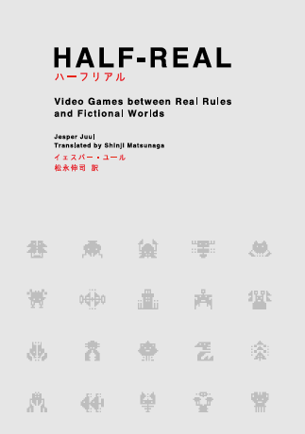
既に様々なところでお知らせしておりますが、表題の通り、書籍「ハーフリアル ―虚実のあいだのビデオゲーム」を、
ニューゲームズオーダーより9月30日に発売します。
価格は税抜3500円です。
[ニューゲームズオーダーの紹介ページ]
http://www.newgamesorder.jp/games/half-real
[企画者である沢田による紹介文]
http://toccobushi.exblog.jp/
[電子書籍版（発売済）の販売ページ]
https://gumroad.com/l/jYTqv#
前提として申し上げますと、私吉田、こちらの書籍の出版に関しては（ニューゲームズオーダーの事業の一部なので当然商業面からは把握していますが）
大きくタッチしていないため、かなり外側からお話させていただくことになります。
ただその分、元よりこの本をご存じの、もっと言えばその重要性を実感としてお持ちの（こういうと怒られそうですが）国内で少数の皆様に向けてではなく、
「正直全然知らないんですが、それなんですか」という方に向けて臆面無くお話できるかなと思います。
こちらのハーフリアルという本、平たく申しますとゲームについての研究書です。「ゲームとは何か？」という、定義についての本。
デンマーク出身のゲーム研究者、イェスパー・ユールが2005年に発表した原書（英語書籍）を、同じくゲーム研究者の松永伸司さんの訳により出版する、
「日本語版」ということになります。
私も沢田から存在を聞いていただけで読んだことない、と申しますか、刷り上がった日本語書籍を一足お先に手元に受け取り、
今取り急ぎ読み始めているような状況ですから偉そうに語れることはないのですが、…それはもう大切な本だとのこと。
ゲーム研究における、古典なんだそうです。
2005年刊行で古典、と言われると若干違和感もありますが、ゲーム研究という分野自体が21世紀に入ってから具体的に形を成し始めたもので、
ハーフリアルはその草創期に刊行され、今やゲーム研究の基礎を成す重要文献であると。
これを今、アカデミックな分野とは直接関係がない私たちニューゲームズオーダーが出すということは、裏を返すと、
日本でのゲーム研究のための環境というのは（これだけ生活空間におけるゲームの存在が大きな国であるにもかかわらず）
相当整っていないそうで、周辺の皆様には忸怩たる思いがあったのだそうです。そう沢田に聞きました。
「お前だってゲームの関係者だろう、なんだ他人事みたいに」と言われましたら、私とて率直に言えば
「そういう方面専門じゃないものですから、ご免なさい！」と答えてしまうような立場なのですが、ニューゲームズオーダーとしては毎度ながら、
「誰かが大切だとか必要だとか欲しいとか思っているもので、なんかやられてないってことなら、やったらいいのではないでしょうか」と挙手した次第です。
とりわけ沢田がゲーム研究方面への動機と興味を昔から強く持っているのは重々知っていて、
「そういうのをもっと推し進めた方がいいと思うわけよ」ということは15年来聞いてましたし、
「おお、思う様やっちゃいなさい、やっちゃいなさいよぉ」と無責任に、いやむしろ責任に焚き付けてきましたから、
それが一つこのハーフリアルの日本語書籍出版に繋がったのは、「へー、良いじゃない」と思いますし、
それを待望とお考えの界隈の皆様にはお役にも立つかと思いますし、これでまあ商業的にそう損でもなければ、
言うこと無しということです。
内容は、私が敢えて書くこともないと思いますが、もちろん学術書ですがそうそう難しすぎて読めないということもありません。
具体的なゲームの事例（ゼルダとかGTAとか）が様々出てきては、なるほど興味深い、と思うこともあり、
自分たちが何となく感じていたことをこう体系的に定義づけるんだなあと得心するところもありです。
ただ、これが僕らのゲームの界隈に何を引き起こすかと言われたら、それは僕にはわかりません。この本は重要らしい。
しかし僕は知らない。僕が知っているのは、この本が重要だという人たちがいて、この本が今回出ることになって、
ということはそれが、今後のゲーム界隈に好ましい影響を与えるかもしれないということ。
だから、楽しみにしておけばいいのかな、とそういうことでございます。
ゲームに興味がある方は、ハーフリアル、チェックしてみていただければ幸いです。

B2FGames、10年完了。11年目開始。ニューゲームズオーダーの体制変更。
- 2016/10/07 04:49 午後
- 投稿者: Yoshida

10月入って、もう1週間。先月9月末を持って、2006年10月に創業したビーツーエフゲームズ、10年やったことになります。
普通9月30日だか10月1日だかにこういう文は書くものだと思いますが、相変わらずのバタバタで、今日になりました。
10月2日が正式な会社立ち上げの日、10月25日が店をオープンした日で…、と一応覚えちゃあいるんですが、何せ10年。
当時のことは正直、色々朧気です。
このブログ遡ると、当時の勇まし過ぎる26歳の私の日々の記録が綴られていますが、まあ10年経っても実際あんまり変わっておりません。…特に懐具合が（笑）。
2006年にビーツーエフを始めた時から、「ボードゲームのメーカーを一から作りたい」とぶち上げつつも、
なかなかの難題にどこから飛び付いたものやらと、店で生計を立てさせていただきつつ2009年にニューゲームズオーダーを立ち上げて、
問屋を軸にしつつ出版事業を始めようとして、そこからも数年もがき回り、2012年東京ドイツゲーム賞からの2014年枯山水、
の出版に際して退路を断った形でメーカー路線に踏み込み、怪我の功名で名作中心にラインナップを構築して資金を作って、
枯山水を出して、あとTRPGではパラノイアを出して、2015年に収益化できかけたものの2016年は急拡大のツケが回ってきて今死にかけてます。
こんにちは（笑）！
…とか軽口叩いている場合ではないのですが、先日より何度か言及しました通り、2015年を受けて2016年初頭からは、
「この路線、早晩限界！」という結論は社内で出されていました。限界！と認識しながらニューリリースも再販も止めず、
それどころか今夏はスルー・ジ・エイジズにフードチェーンマグネイトと激重ゲームを連打でリリースしているというのは一体どういうことなのかと申しますと、
これらが概ねぎりぎり2015年中に発動したプロジェクトの結果の出版だからです。
2016年に入って「そういうことはもう、そうおいそれとは出来んぞ！」と社内がまとまった後も、
「でもまあやりかけているプロジェクトはちゃんとやっていこう」という結果、この夏の状態となりました。
ご存知の通り種々のミスが無かったわけではないのですが、何とかリリースは終えました。
なまじっか会社の規模が上がってきたことで、今年の一連の出版が成功か失敗か、というのは本当に評価が難しいです。
意義という意味では、我ながら結構良いんじゃないかということが多いです（先日のハーフリアルなどもそうです）。
ただ現在の商業規模とのバランスを考えると、「意義はあるけど商業的には致命傷」なんてことも普通に起こってしまう。
だから前々から予告している通り、ニューゲームズオーダーとして動いていく上でのルールを、大きく変更していこうと思っています。
今まで無しとしていたことが有りになる部分もありえる。相変わらずの僕らですが、全部同じを貫いたまま墜落ということでは、
多大な迷惑もかかるし、自分たちとしても悔しいですので。
外向きに大きく変わることは無いのかもしれませんが、中では大きく変える気で、「2016年体制」とでも言えるような新たな姿を模索しています。
10年前は、発想をどれだけ変えられるか、前提をどれだけ変えられるかが勝負だと思ってやっていました。
「可動域を広げなければ、従来と異なることはできない」と。そうして確立してきたものは、やはりその分だけ重みも確かさもありますが、
まあそれは一区切りで。この10年でできたことは多いですが、それによって生じた天井に、今頭がつかえている。
それにより滅びかねない。大切なことを追い続けるため、大切に思える大切じゃないこととは決別しようと、そう考えております。

新しい試み一つ、本日始動。
- 2016/10/09 05:53 午後
- 投稿者: Yoshida

この夏、スルー・ジ・エイジズとフードチェーンマグネイトを発売している陰で、私自身は次の出版に向けて復刻の製品を1つ、制作していました。
本日はこれの話、ではないのですけれども。こちらは間に合えば、次回ゲームマーケットで発売したいと思っております。
現在海外製造中のため、「必ず！」と断言できないのですが、スケジュール的にはおそらく発売可能な進行状況です。
で、本日の話は何かと申しますと、この1か月以内にいただいたお声掛けから、急転直下で契約がまとまってきたゲームが1つあります。
こちらが本日時点で本契約の作業に入っているのですが、これを「今から作り始めてゲームマーケットでリリースする」ことが出来ないか、という検討を始めました。
えーと、実はついさっき思いつきました（笑）。
これが出来たら大きい。一見非常識に思えていたのですが、よくよく考えてみれば目算が立てられると。
上手くいったら儲けものなんでー、ある程度目途が付いてきましたら、改めてこちらで経緯をお話しさせていただきたいと思っております。
先日書いたことで「ニューゲームズオーダー、しばらく新製品出版見送るか、もしかしたら止めるのか」とお感じの方もおられたのではないかと思いますが、
…ニューリリースは止めません。しかし止めないために必要な課題が、ガッチリ生じております。
その必要なことの1つが、「契約→制作→製造→発売」という流れをより早くすることなので、こういうことはむしろバッシバシとやっていきたいと思っています。
いや～、こういうことを試すのは楽しいので！楽しいだけじゃなく、一丁首尾良くやってやりたいと思っており、ます！

ナヴェガドールを日本語版として、今月発売します。
- 2016/11/08 05:45 午後
- 投稿者: Yoshida

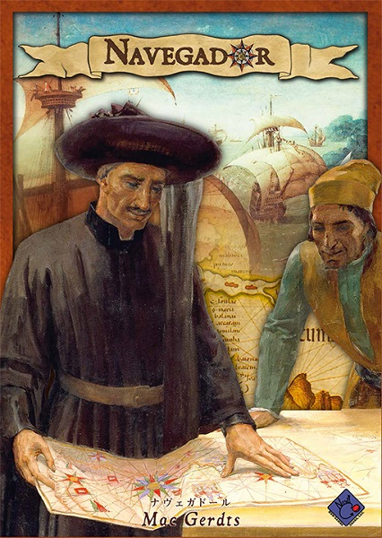
http://www.newgamesorder.jp/a/newgame.../navegador
https://boardgamegeek.com/boardgame/6.../navegador
毎度ながら唐突なご連絡となりますが、コンコルディアと並ぶマック・ゲルツの人気作品、「ナヴェガドール」を日本語版として今月発売します。価格は税込9000円予定です。
え～、スルー・ジ・エイジズやフードチェーンマグネイトの日本語版発売にあたりまして、「こういう大箱の日本語版は、正面からは当分やらないよ！」
といった向きのことをお知らせしたような気がしますし、実際その路線は変わらないのでございます。
じゃあ何でナヴェガドール日本語版なんじゃい(笑）、という。ホントにね！
以前からマック・ゲルツ、PD出版のボードゲームは、主に輸入卸で取り扱いしてきたのですが、殊コンコルディアについてだけは、
傑作だというだけでなくカードにテキストが書いてあることもあり、日本語版にした方がいいですね、ということで例外的に取り扱っていました。
一方、ナヴェガドールについては輸入品ではありましたが本当に人気がありまして、
入荷するたびに見込みを上回って売れ、早々に完売、ということを繰り返していました。
常々バックオーダーはかけていたのですが、在庫不足はPD出版側でも大差なく、年単位で入荷ができず、どうしたものかと思っていたのですが、
今春「お待たせしました増刷します」という連絡がPD出版から来ました。
そこで私たちは「ナヴェガドールはよく売れるので今回は500部注文したいです（独英版を）」と返答したところ、
先方から「500部でも日本語版にしてしまったらどうかな」というオファーを受け、「…そういうことなら！」と急遽データ作りをし、
今回から日本語版仕様になった、ということです。
ということなので、日本語版になるのですが、とりあえず500部だけなのでその点だけご注意ください！というのが一番申し上げたいことです。
限定生産ということではないです（売り切れたとしたら次回増刷できるタイミングではおそらくします）が、
ニューゲームズオーダーの通常ラインナップと異なり、4桁部数があって「いつでも買える」というような状況とはちょっと違うものになります。
コンコルディアとは違い日本語版にしなくても大方ゲームプレイには問題ないゲームですが、供給再開にあたって日本語版仕様になりました、
という風にご理解ください。
人気作と言っても旧作で長時間ゲーム、ということで、500部あればしばらく大丈夫ではないかな？というのが自分の見立てですが、
気が付くとまた品切れ1年待ち、というようなことが無いとは言い切れませんので、「そう言えばその内買おうと思ってたわー」
という方は、この機会にご購入ご検討下さい。現状の予定では、11月20日頃からは出荷開始できる運びですので、皆様どうぞ、よろしくお願い致し、ます！

ニューゲームズオーダー製品のAmazon取り扱い開始のお知らせ、とそのご説明、その1。
- 2016/11/12 05:12 午後
- 投稿者: Yoshida

先日、枯山水英語版のAmazonで販売開始時に、あわせて今までAmazonとの直接取引をしてこなかった経緯についてお話ししていましたが、この度。
ニューゲームズオーダーは、Amazon.co.jpとの取引を開始しました。11月より随時出荷を開始しています。
直接のきっかけは「Amazonのホビー担当者の方から直接オファーがあり、ご来社いただき交渉した結果、合意に至ったから」ということになります。
長年にわたり（「敢えて」と言っていい選択として）直接取引をしてこなかったAmazonさんへの直接出荷を開始した理由について、
色々複合的にあり、具体的にどこからお話ししようかな、というところですが、
1. 2010年頃にニューゲームズオーダーの基本方針を決めた時と比べ、国内のボードゲームを取り巻く状況が大きく変わったこと
2. Amazon.co.jp側からのアプローチの変更と、こちら側の「誤解」についての説明を受け納得があったこと
3. ニューゲームズオーダーが提示した取引条件が軒並み通ったこと
4. ニューゲームズオーダーの目標とAmazonでの販売の「元からの親和性の高さ」
5. ニューゲームズオーダーの継続の為の収益力増強、新たな体制構築の必要性
といったことが挙げられます。1つ1つ突っ込むと全部長くなるのでざっくりと行きますが、多くのことについては以前からこのBlogで触れています。
日本国内でのボードゲーム商業は、長年にわたりメビウスゲームズさんをはじめとした「ボードゲーム屋さん」によって担われてきて、
これは2010年頃までは「絶対的」といっていい状況でした。私たち自身、メビウスさんやバネストさんが無ければ、
ボードゲームを満足に遊べることは無かったと思いますし、もしかしたら今やってなかったのではないかと。
日本におけるボードゲームショップの存在価値というのは、大きく以下の三本柱で成り立っていたと、自分は思っています。
・ボードゲームショップ以外ではヨーロッパメーカーのボードゲームを買えない
・ボードゲームショップがそれらの日本語ルールを用意してくれる
・ボードゲームショップが面白いゲームがどれなのか教えてくれる、選定して入荷してくれる
加えて言えば「ボードゲームショップの周辺にあるコミュニティにアクセスでき、実際に遊べる環境を得られる」ということも重要ですが、
これはどちらかと言えばショップにいらっしゃる皆様の領域ということも含むので、「ボードゲームショップの」柱とはここでは表現しません。
さて、自分の認識ですが、2016年現在、この3項目のどれも、ボードゲームショップの専売特許ではなくなったのではないかと。
ウェブショッピングの利便性が国境を超えて大幅に向上し、また多くの方がその状況に慣れ、気軽に利用するようになったこと。
SNSの大幅な浸透によって趣味のコミュニティの形成が円滑化した結果、「（ネット上のみの付き合いを含め）知り合いの愛好者の誰かにより」
「無償で」日本語ルールが用意されることが増えたこと。
国内愛好者の人数が増えたことで、（その確度や性格を別にして）ネットで調べることで多くの情報に触れることができるようになったこと。
ここでもSNSの存在が大きいはずです。
上記のような事柄が、「ボードゲームを遊ぶ上で、唯一に近い選択肢」だったボードゲームショップの存在を、相対的なものに変えてきた。
ボードゲームカフェが最近急増しているのも上記と無関係ではなく、2015年的な国内状況と関連した（自然と言えば言える）動きだと理解しています。
ボードゲームの輸入、和訳、紹介、販売という仕事が、未だ確かな意義を持っている一方、いくばくか意味が弱まった今、
むしろコミュニティをサポートする仕事に存在価値を見出すという動きには、一定納得を感じられます。
各地のボードゲームショップも、一言で言えば「差別化」を図っていることと思います。
既存の価値に安住しない形で新たな存在価値を生み出している、あるいは既存の価値を他の追随を許さないクオリティに高めていっている、
そういうお店は、国内でのボードゲームの広がりの追い風を満帆に受ける形で、繁栄を続けられているのだと、そう理解しています。
ニューゲームズオーダーのようにメーカーを名乗っていなくとも、独自のゲームや製品の出版を手掛けられているお店が多いことも、その顕著な例ではないでしょうか。
ニューゲームズオーダーを始めた時に自分たちが想定したのは、ボードゲームの問屋/メーカーであるニューゲームズオーダーと、
各地のボードゲーム専門店の皆様がタイアップする形でボードゲームを販売していくという姿でした。
これは前提として、「これからも、ボードゲームはボードゲーム専門店以外で大規模に売られていくということは無いだろう」
という想定によりました。だからこそ、自分たちが魅力的な製品を作って、これがより多く専門店で売れるようになれば、お互い儲かり、シンプルなWinWinの関係が生じると。
最近始められた方だと意外に感じるかもしれませんが、10年も前からボードゲームをやっている方であれば、
2010年頃のドミニオンのヒットをきっかけとして、ヨドバシカメラにボードゲームの大きな売り場が出来た時、本当にびっくりしたのではないでしょうか。
私はしました（笑）。一方ではそういう風に「どこでも当たり前にボードゲームを買える状況」を作りたいと願っていましたし、そういう話もしていましたが、
一方では自分でも「まさかぁ、流石にヨドバシカメラはないでしょう」と思ってしまっていました。
売り場が出来た時も、しばらくは「あの売り場は一過性で、ちょっと経ったら脈無しとみて撤退しちゃうんじゃないの…」という懸念を持っていました。
今日量販店にボードゲームを卸す問屋の担当者の方に「ボードゲーム、ますます調子いいんです。取り扱い増やしたいと思ってるんですよ」
と言われたりすることがありますが、未だにどこか信じられない。
少し脱線しましたが、ともあれボードゲームは、この5年ばかりの内に、私達の予想を「上回って」、
「ボードゲームショップで買うに決まっているもの」では無くなったということです。
これはこの1～2年に特に顕著な動きですが、ニューゲームズオーダーのボードゲームの卸先は、
2010年からの私達の「専門店、実店舗重視」の基本理念とは裏腹に、専門店への出荷の割合が低下していく形となっています。
額面で言うと、実質ほぼ横ばいです。専門店で売れているニューゲームズオーダーのゲームの数はほぼ変わらず、
新たな販売先に売れる量は増加しているということです。
これは一つには、ニューゲームズオーダーが中核にしている「絶版名作の復刻・日本語版」「数千部生産、安定供給」
という地道な方針と、
現在の専門店の多くに求められるであろう方向性のずれが理由だと考えています。
今や皆様に直接来店していただくからには「ならではの」「独自の」サービスを展開する必要がある専門店の店頭で、
多くの場所で買えるニューゲームズオーダーのゲームは、必ずしも華々しくは売れないかもしれないな…と、思うことは多いです。
（ある程度着実な売れ行きは見込めるのではないか、とも期待しておりますが）
ニューゲームズオーダーが志向してきたような、50タイトルの名作安定供給、というような方向性は、今むしろ、
「例えばAmazonのような」良い物を全て取り揃えるということを目指すような、総合的な売り場と親和性が高くなっている。
それも、実店舗だと物理的な売り場スペースや店員の商品知識の限界の為にボードゲームなどはしばしばプライオリティを下げられるが、
ウェブショップならばそれは無く、他の全てのものと並列に扱われる。
ニューゲームズオーダーの、どちらかというと売れていないタイトルをそれでも扱ってくれるのは、実店舗専門店よりウェブショップ、
ということに、必然的になってくる。
ううむ。
という懸念を日増しに強めていた所、Amazon.co.jpの方から連絡があったのでした。という所で長いので1回続きます。

ニューゲームズオーダー製品のAmazon取り扱い開始のお知らせ、とそのご説明、その2。
- 2016/11/15 01:50 午後
- 投稿者: Yoshida

さて、日が空き過ぎないうちに続きと参りましょう。
数か月前、「御社との直接取引をお願いしたいです」という旨の連絡をAmazonの玩具・ホビー担当の方から受けた時、
私が最初に受けた印象は「意外だなあ」ということと「興味深いなあ」というものでした。
・こういう形でニューゲームズオーダー位の規模の会社に直接働きかけしてこられるということに対するちょっとした驚き
・このタイミングで何故直接ご連絡があったのだろうという疑問（枯山水リリース直後にはなかった）
・長らくAmazonに対して疑問に感じていたいくつかのことについて直接質問できるというちょっとラッキーな機会
どちらにしても、門前払いのようなことはあり得ないな、と思い、取引を開始させていただくかどうか、
お話し合いの上検討させていただきたい、と申し入れました。
日程調整はやや難航したのですが、立川までご来社いただき、ミーティングさせていただくことになりました。
大方自分達が先方に出向くことになるのだろうと思っていたので、「Amazonの人、こっち来るんだ」という所からして意外。
ミーティングに先立って、自分がAmazonの方に聞きたかったことは、
・何故ニューゲームズオーダーと「直接」取引したいのか
・取引条件に交渉の余地はあるのか
という2点でした。挨拶もそこそこに自分は、
「そもそも疑問なんですが、今ニューゲームズオーダーの物を直接仕入れることで、Amazonさんにどんなメリットがあるんですか？こう言っちゃなんですが、ウチのラインナップって、現状Amazonさんでほぼ全て買えるようになってますよね」
という質問をぶつけました。Amazonが「ありとあらゆる」と言ってもいい程広範に商品をラインナップし、
利便性を高めることを旨としている業態だということは、最早一般常識に近いと思ったので、いきなりこの質問になりました。
ラインナップ強化という観点に立てば、ニューゲームズオーダーの卸先の内何店舗かがAmazonに出品しておられることで、
事実上「Amazonで買える」状態は既に実現されている。
その現状に対する評価はさておき、「Amazonのラインナップ強化」という観点からは今回の話は理由が無いはず、というのが自分の前提でした。
そして、この話の理由、目的はおそらくは「取引条件」周りだろう、という予測を持っていました。
ざっくり言って、中間業者（問屋）を1つも経由せずメーカー→Amazon→一般顧客、という流れを作り出すことで差益が生じ、
Amazon（と可能性としては一応メーカーも）がより良い率で利益を得る、という、至極王道かつ、
ニューゲームズオーダーとしては慎重に考えるべきオファーが来るのでは、ないかな多分、という認識を持って話を始めたのです。
何も不思議な話では無いので言ってしまえば、一般にこういう話は大手の業者さんと話す程、
「こっちが一方的に得をするためにそっちがこっち仕切りのルールに合わせた上面倒を飲んでください」
という話を当然のようにされるのが常です。
仕入れ掛率はこっちが決めますとか、支払は6か月後になりますとか、こっちが買い切りしかやっていないと言っても委託（返品あり）で扱わせろとか、
そういう話は枚挙に暇がありません。細かい話だと振込手数料を負担してくれないとか。
基本的にこういう時のニューゲームズオーダーの返答は「嫌です、取り扱ってもらわなくていいです」の一本槍です。
「ウチ大手だよ、たくさん売れるよ、取り扱って欲しいんでしょ」的な角度で来られたら、大体後々いいことにならないんでお断りするのが正解、
というやり方で一貫してきていますし、それは今後もそうです。
だから今回の話も、ことによれば入り口で物別れ終了もあり得るよなと思っていました。
しかしながら先方の返答はそういう話ではなくて、多分に予想外な内容を含むものでした。
曰く「可能な限り全ての商品で適正価格・安定供給を実現する為、各メーカーとの直接取引を推進している、その一環」とのことだったのです。
つまり、「プレミアム価格」の過熱についての対策という部分が大きいと。
これはAmazonの総意という話とは限らず、自分がお話しした方の認識を含むのかもしれませんが、本当に意外な話でした。
まさかAmazonの方からプレミアム価格や転売の過熱についての懸念が表明されるとはと。
Amazonは少なくともプレミアム価格を「容認」していて、ことによれば「後押し」してるんじゃないの？という認識を持っていたからです。
しかし先方曰く、
「Amazonは確かに個人・他法人からの出品によって売り場の一端を構成していますし中古販売のサービスもあります。希望小売価格以上の値付けも合法の為、禁止するようなことはあり得ないわけですが、一方、過度なプレミアム価格については悪評を受けるのはAmazonであり、そこに大きな課題があります」と。
つまり出品者の値付けに対し「Amazonがぼったくってる」という評判を受けることは全く本意ではないし、対策の必要を感じているから、
ともすれば高騰するようなしっかりした商品は全般可能であれば直接取引・安定供給・定価水準で販売して、
品切れの場合も再入荷のスケジュールを極力把握して、という風に「流通を正常軌道に乗せる」というのが主意であると。うーん。正論。
この話を聞いた時、「そう言えば最近、Amazonでのボードゲームの極端な値崩れの話って聞かなくなったな…」
ということを思い起こしました。2010年ごろにはそれこそしばしばあり、以来「売れなきゃ捨て値で売り、売れれば釣り上げるAmazon」
といったようなイメージを持ったところが個人的にはあるのですが、このことも率直に聞いてみたところ、
先方からは「Amazonから極端な安値での販売を仕掛けるようなことはありません。他の通販業者さんの価格が安くなった時に、自動で反応して価格を並べるようにプログラムされています」という返答がありました。
加えて現在Amazonでの売れ行き予測を立てるプログラムは日進月歩で、今や相当な確度を誇っており、
捨て値で売らなければいけなくなるような在庫のだぶつきなどは、ほとんど生じなくなっていると。
一連の話には私として「意外」と「納得」がありました。相手は超巨大企業ですから、
全て鵜呑みにするのは果たしてどうかとは思いましたが、その際聞いた話には納得できない所はありませんでした。
そして、決め手はお話し中にふと先方が仰った「私たち小売りは…」というフレーズでした。私は思わず「えっ」と言って話を遮りました。
「Amazonさんて、小売業だったんですか」
「はい、勿論そうですが…？」
「いや～、Amazonはそういう既存の概念を超えて『守旧的な流通に取って代わる新時代の総合流通』位の自意識をお持ちなんだと思ってましたので（笑）」
「まさか（笑）！滅相もないです、小売業です」
そう言われてしまえば間違いなく小売業なんですが、自分としては正直途方も無い巨人と対峙しているような心持ちがあったので、これまた意外でした。
そして、これはつまり「通販の小売業者なんですが取引をお願いしたいんですが」という問い合わせを受けているシチュエーションだ（った）と。
向こうの業態も身分も不詳ということならいざ知らず、正式にご連絡・お申込みいただいて担当者も来社されているとなれば、
そりゃ普通に応対すべきだろうニューゲームズオーダー、ということになる。そこで断る理由は無くなってしまいました。
そうなると自分としては、「取引条件」、取り分け「掛率」と「支払期日」の部分でした。
これは過去にこのBlogでもお話ししていますが、ニューゲームズオーダーでは実店舗とネットのみの店舗で掛率の差を付けています。
これは実店舗でボードゲームのコーナーを作り、可能な限り専門知識をお持ちのご担当を置いていただく、
ということに対する支援として位置付けており、創業時から続けているやり方です。
Amazonはネット店舗ですから、いかに大きかろうと販売力があろうと、専門店実店舗と同様の優遇などは実施できない、
その筋は通せないと申し上げました。他のネット店舗と同じ条件でならお取り扱いくださいと。
加えて、大手業者が突き付けてきがちな支払期日の変更（つまり向こうの都合でのゆっくりした支払い）も飲めないので、
ニューゲームズオーダーの決めている期日にお支払い下さい、と。
先方ご担当は「持ち帰って調整させて下さい」と仰いました。
自分としては「ここで即断できないということは飲めない条件だということで、後日断られるだろうな」と思いました。
これは、以前に話したことがある他の大手業者から得た経験からのの予測です。
「調整してみたけど駄目だったのでやっぱりこちらの提示する（つまり諸々Amazon本位の）条件を飲んでくれ」と言われるだろうと。
ま、そういってくるなら突っぱねて終わりだ、と思っていた所、後日ご担当から「概ねオファーいただいた条件でお願いします」という連絡がありました。
…全部飲んでくるか、そこで。
Amazonが勝つ理由の一端を感じたところで、お取引を始めさせていただくことになった、という次第です。
11月に入ってより出荷を開始しています。正直ユーザーの皆様のお買い物に関しては大きく変わる所のない話で恐縮ですが、
ご承知おきいただければ幸いです…、と、締めかけたところで
5. ニューゲームズオーダーの継続の為の収益力増強、新たな体制構築の必要性
という話について語り残しましたので、その辺りはまた後日お話しし、あわせてあと1か月に迫ったゲームマーケットのお話など、
させていただければ幸いです。よろしくお願い致します。

フードチェーンマグネイト日本語版の一般出荷を11月下旬（26日頃から）行います。
- 2016/11/18 03:09 午後
- 投稿者: Yoshida

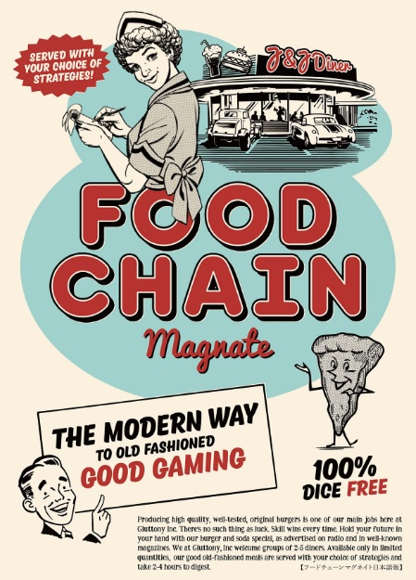
ご予約いただいた皆様には今夏お送りしました「フードチェーンマグネイト」日本語版につきまして、「10月ごろにはある程度の部数一般出荷予定」
とお知らせしていましたが、木製駒の製造遅延（エッセンシーズンの影響もあったようです）により、販売できておりませんでした。
こちらにつきまして、昨日ようやくオランダより木製駒が入荷しましたので、近日中に製造を完了し、
11月末までに、ボードゲーム専門店様を中心に出荷させていただける運びとなりました。
今回の出荷数予定ですが、ナヴェガドールと同じく500部となっております。
これまたエクストリームな長時間ゲームなので500部あれば当分は大丈夫…と思っておりますが、
こちらは契約上のハードルがあり、この500部が売り切れた後も必ず再製造します！とは言い切りにくくなっております。
ちょっと古い話ですが、スペースアラートくらい…あちらは結局再販できましたが。
ということで、「予約しなかったけど、やっぱり欲しいかも！」という方は、売り場に並んでいるうちにご購入いただければ幸いです。
価格は税込10800円と少しお高めですが、一つよろしくお願い致します。

ニューゲームズオーダー、2017年に向けて。
- 2016/12/02 03:30 午後
- 投稿者: Yoshida

いや～、もう12月！2016年を締めくくる秋ゲームマーケットまであと10日となりましたねえ。
本当に11月は激動で、先日のAmazonさんとの取引のお話をしてからもしばらく間が空いてしまいましたが。
「 ニューゲームズオーダーの継続の為の収益力増強、新たな体制構築の必要性」
という項目についてお話する。ということを申し上げたままになっていました。
次回ゲームマーケットでの出し物についてもここに来て何とか目鼻が付きましたので、こちらのBlogも再起動したいと思います。
さて、この話題については10月にも触れていました。
2016年というのは私達にとって記念すべき年になったと感じています。
2012年から（構想だけでいうとさらに前から）構想した「良いボードゲームを50作継続供給する」というスローガンについて、
達成したと言ってよい状況に到達しつつあるからです。しかしながら私達は現在、そんな感慨にふける余裕は全く無い状況です（笑）。
「100作はどう考えても不可能だから（それも滅茶苦茶大変そうだけど）50作を目標に据えよう」という2012年のスタート、今思っても絶妙だったなと。
ええ、50作継続供給という基準、私共にとり「ぎりぎり可能だけど滅茶苦茶ヤバい」ものだったことを今実感しています（笑）。
シンプルな話です。お金がたくさん必要だからです！
先日、好評につき品切れしていたコヨーテ、フェレータを再入荷、販売再開しました。
フードチェーンマグネイトも、部数は限られますが、一般販売を開始しました。
契約期間の終了という理由からフォーセールやロール・スルー・ジ・エイジズといったところがラインナップから去った側面はあるのですが、
現在のニューゲームズオーダーラインナップ、残る品切れは実質1つ。枯山水です。
年初には4000部あったはずの枯山水はまたも売り切れ、私共は9月から再生産に着手しました。
普段から熱心にボードゲームを遊ばれている皆様のご認識では「枯山水って2014年に出て、2015年に流行ったゲームでしょ」
という感じかもしれませんが、実の所、ニューゲームズオーダーの全てのゲームの中で、枯山水は未だに最もたくさん売れるゲームです。
実際多くのお店で現在売り切れており、また年末に向け入荷したいという多くのオファーに対し（2年連続で）お答えできず、
ご迷惑をおかけしています。
そんな大黒柱の枯山水なのですが、悩みの種になっているのが「現在のクオリティと販売価格を維持するには、1回で4000部以上の生産が不可欠」
ということです。枯山水は過去に自分たちが不可能を可能にするという決意でもって製品化したゲームで、
それが上手くいったことは非常に良かったと今なお思いますが、「不可能を可能にするのはタダじゃない」。
それは発売から2年経った今でも、何も変わることなく続いています。
私共のような徒手空拳のメーカーにとって、1回で1000万円以上かかるボードゲームの生産と在庫保持は、まあ控えめに言って重荷です。
理性的に考えれば、上がる案は2つです。
1. 名作ラインナップを優先し、枯山水を絶版、少なくとも生産中止にする（そして会社の規模を身の丈に縮小する）
2. 枯山水屋になる（枯山水関連をとにかく最優先して、収益を最大化して、余力があったら他のこともする）
で、商業の常道で言えば答えは簡単です。2です。この商業の周辺のことを見たって明らかです。
枯山水が、人生ゲームやウノやモノポリーや、そういうものの仲間に入るように邁進することこそが商業の成功の道。
今や私どもの状況は、1も2も選ばなければ、
3. 終了
ということになりかねないと。
…じゃあどうすんのよ！というところですが、2016年12月現在のニューゲームズオーダーは、
4. …ヤダ！どちらも諦めずに踏ん張る（今踏ん張ってる）
ということです。いや～あね。「オイオイ無茶すんなよ」という皆様の声が聞こえてきそうですけども。
譲れないものは譲れないのです。実際、惜しい所までは来てるんですわ。
これであと12月上手く乗り越えれば、1月に枯山水4000部再入荷できるんです（まだ全く予断を許さないんですが）。そうしたら、ひっくり返せる見込みであると。
そうできたら、自分たちとしては「50タイトル」というものに一つ、けじめを付けたと言っていいんじゃないかと思っています。
自分が20年前に思い描いた、モダンアートもラーも、普通に売ってて手に入る世界を、つくり出して、そして留め置けると。
そこには枯山水も要るのです。自分たちが全てのボードゲームの面倒を見られると申し上げる気は毛頭ございませんが、そこの筋は通しておきたい。
何故か手に入らなくなってしまってる面白いボードゲームがある。で、何故か皆その状況を諦めている。…いやいやいや！出しゃあいい！
やってやろうじゃないか！そんな単純なことが通らないとか、おかしいでしょうが！
…とまあ、心情的にはそんな所、そんだけなんですが、精神論だけでは立ち行かないので2017年に向け、具体的・現実的な方策も練っています。
2017年のボードゲームリリースは、今まで以上に全体とのバランスを考えていくことが必須ですし、当然していきます。
ただ、その策を起動する前提になるのがこの12月、そして翌年1月2月の私達の働きの結果ということです。
ということで、「ニューゲームズオーダーは今、来年1月の枯山水再販の為に全力を投じている」わけですけども…、
ゲームマーケットでの発売に向け、ボードゲームの新製品を2つ用意しています。
え～。言っていることとやっていることに一見矛盾があるように見えるかもしれませんけども、そんなことはありません。
面白いボードゲームを作って、売って、お金を稼いで、そしてボードゲームを作る。それを来年はさらに首尾良くやっていくので！
その再起動の為の起点がこの2つだと、自分たちは考えています。
そもそもね、枯山水の初版だって、その直前に出したモダンアートと交易王の売り上げ全部ぶち込んで出したヤツだしね！
2つとも気合入れて作ったものなんで、是非ゲームマーケットでニューゲームズオーダーブースにお越しいただければ幸いです。
で、その2つはなんなんだって話につきましてー、本日中に致します。ニューゲームズオーダーの2017年の計画に関しましては、
まあ僕らが息してたら1月2月にはお話ししましょう（笑）！

ゲームマーケットで、ラインハルト・シュタウペの代表作、「バザリ」を発売します。
- 2016/12/02 07:23 午後
- 投稿者: Yoshida

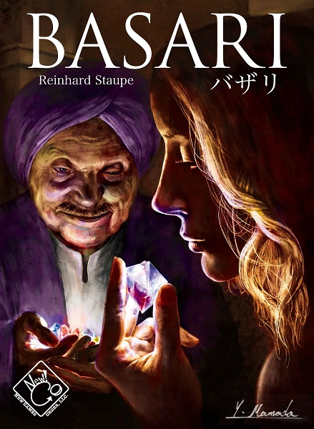
ゲームマーケットのニューゲームズオーダー新製品、第一弾はこちら「バザリ」です。
http://www.newgamesorder.jp/games/basari
https://boardgamegeek.com/boardgame/14/basari
アートワークは日本語化にあたり一新しています。ご担当はさまよえるオランダ人に続き、ママダユースケさんです。
希望小売価格は税込3780円（税抜3500円）です。ゲームマーケットでは3700円で販売します。
－－－－－－－－－－－－－－－－－－－－－－
さーて。バザリです。バザリをぉぉお、出せます！ようやく！
とまあ、つい先日までこのまま「言わずと知れた、あの！」というテンションでお送りしようと思ってましたしそれでいいと思ってたんですが、
ど～も店頭で最近のお客様に聞いてみると、ご存じない方、多い！
「ラー知ってますか？」「はい、やったことあります」「持ってます、面白いですよね！」
「じゃあバザリは知ってますか？」「…初耳です」
そうなのね…。これが時の流れ。
何でラーを持ち出すかというと、どちらも1998年ごろに発表された作品で、自分たちがボードゲームを盛んに遊んだ頃の、思い出のゲームだからです。
そして、私の認識の限りでは、その頃の愛好者界隈で、ラーとバザリの存在感は同等のものだったように記憶しています。
ここらへんで、「え、バザリはずっと鉄板でしょ？」という反応を示している古ゲーマーの皆さんの声が聞こえてきそうですが、残念ながら勘違いみたいです！
入手難になって久しいからか、結構みんな忘れちゃってます！
（あと入手難になって「から」国内でボードゲーマーが急増した、というのもあるのかもしれません）
ただね。知らない人が増えたからってゲームがつまらなくなるわけじゃないのよ！
ラインハルト・シュタウペというと、何といってもまずはバザリですが、ニューゲームズオーダーでいうと「ザ・バクダン」、
それから取り扱い一旦終了しちゃってますが思い入れ深い「ダビデとゴリアテ」「ハバナ」等の作者です。
あと最近だとメビウスさん取り扱いでしたが「二枚目が好き（3は多すぎる）」とか。あとこれは昔だけど「シット」とか…あ、「Xニムト」の共作もやっている！
と、代表作共々シュタウペの知名度も若干下がっているのではないかと懸念してガンガン作品挙げちゃってますが。
子供用ゲームも数多く作り、編集者としても長年働いている彼の作品の中でも、「バザリ」は気軽で遊び易く、それでいて遊び応えありで、
「これぞドイツボードゲーム」というべき、ホントしみじみと、良いゲームです。ルールもシンプル、時間も45分。
手垢のついたような売り文句になっちゃいますが、本当に「ちょうどいい」。
実は日本語版出版に着手したのは2014年の春だったのですが、コンタクトした際シュタウペ本人から「バザリはカードゲーム版出すから」
と言って断られ、諦めきれず「しばらく経ったらまた連絡するから！絶対ボードゲーム版で出したいから！」と食い下がり、2016年になってようやくOKをもらったのです。
作者から直々に断られた時には一同本気で頭抱え、軽く心折れかけましたが、諦めなくてよかったです（笑）。
時間もかかりましたが、先月海外での製造が完了し、倉庫で受け取りました。
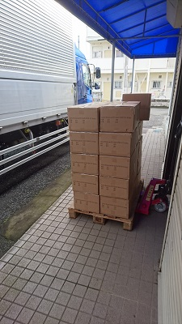
↑もちろん一部。
うん…、毎度のごとく内容の説明をしていませんね（笑）。
ニューゲームズオーダーのウェブサイトにルールをUPしているので、「初耳だけど気になるぞ！」というお目の高い皆様は、是非ご覧ください。
宝石商になって、市場をめぐって取引し、赤黄緑青の四色の宝石をたくさん集めてお金を稼ぐ「バッティング+交渉」のゲームです。
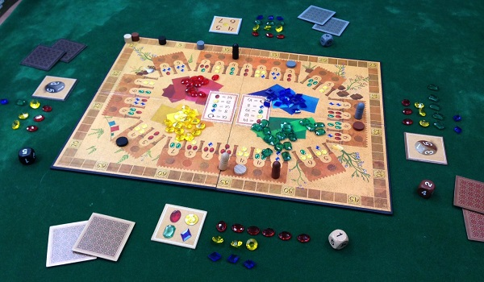
（そう、トイバーの「貴族のつとめ」なんかにも近い…とかは古ゲーマー向けの余計な一言ですが）
日本語版にあたっての変更点と言えば2つで、
・カードゲーム版のルールも取り入れて、従来の4人までではなく、5人まで遊べるようになった
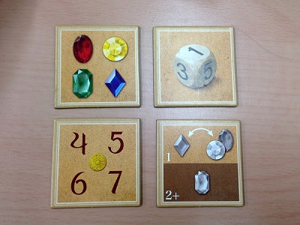
↑5人プレイ時のみの4枚目のアクションタイルを追加
・4色の宝石の形を全部変えて、見栄えがちょっと贅沢に
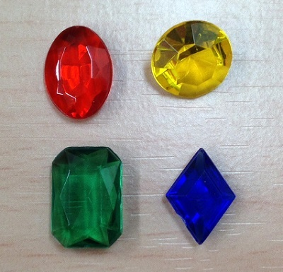
↑華やかさ、と視認性もちょっとプラス？
とまあそこらへんでしょうか！
あと3780円は、過去に流通していた際以上にお求めやすくなっているかと存じます。
箱サイズはいつもの通り、モダンアートやラーと同じ底面のサイズです。
（厚みはモダンアート以上オランダ人未満です）
さて。これは私事ですが、今回のバザリ、フェレータ以来で上手いことできた日本語版ではないかなと個人的に感じています。
今まで遊んだことのなかった、最近新たにボードゲームの魅力を知った皆様に、是非遊んでいただきたいです。
「当然元版持ってるよ」「ドイツ語版も英語版も持ってるよ」という古くからの愛好者の皆様も、よろしければ久しぶりに取り出していただければ幸いです。
僕も久しぶりにこの前やったんですが、改めて、やっぱり、面白かったです。皆様是非この機会に「バザリ」、よろしくお願い致しまーす。

シド・サクソンのダイスゲーム「キャント・ストップ」をゲームマーケットで販売します。
- 2016/12/02 10:33 午後
- 投稿者: Yoshida

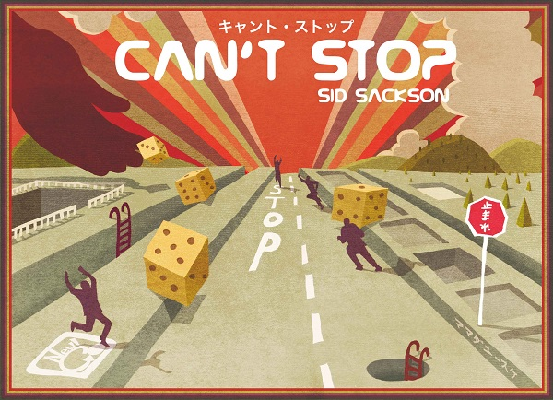
さてGM新製品、もう1つは。こっちは良いんじゃないでしょうか、「言わずと知れた」で！
シド・サクソンの代表作、の1つ、「キャント・ストップ」の日本語版を発売します。
（「アクワイア」があるので「の1つ」ですね）
https://boardgamegeek.com/boardgame/41/cant-stop
アートワークはこちらもママダユースケさんです。希望小売価格は税込3240円（税抜3000円）です。
ゲームマーケットでは3200円で発売します。
－－－－－－－－－－－－－－－－－－－－－－
ということで、もう1つの新製品はまさかの大物、「キャント・ストップ」の日本語版。ダイスゲームのクラシックですねえ。
これは店頭のアンケートでも、「バザリ」より随分知名度が高かったです。
いやあ。急転直下のリリース。我ながら驚いてます。
というのも、バザリとは対照的に、このキャント・ストップについては、具体的に出版計画が始まったのはつい先々月、10月のことだったのです（笑）。
元々「キャント・ストップ」はニューゲームズオーダーでも英語版を卸で取り扱いしていたのですが、ここの所は入荷が難しくなっていました。
そうなるとどうにかして日本語版を出したい、と考えてはいたものの、シド・サクソンが故人であることから現在の権利の所在が確認し難く、
「絶対出したいゲームの1つ」と常にリストに載せていながらも、懸案となっていたゲームでした。
というところだったのですが、さる10月初旬、メビウスゲームズの能勢さんから突然のお電話をいただいたのです。
「吉田さん、ニューゲームズオーダーさんでキャント・ストップを出したいって以前仰ってましたよね」
「はい、そう言えば以前お話したことありましたね…」
「実はメビウスで今キャント・ストップの日本語版誘われてるんだけど、良かったらニューゲームズオーダーさんで出されますか？」
「…えっ！！はい！勿論！出したいです！」
…あるんですか、そういうパターン！！というまさに青天の霹靂でございまして、実際メビウスおやじさんこと能勢さんには、
名作の日本語版出版について折に触れてご相談させていただいたり、ご助言いただいたりとお世話になっているのですが、
依然伺った際「基本的な名作は遊べるようにしていきたいですよね…」という話題の中でキャント・ストップの名前を私が挙げたことがあったのです。
そのことを覚えていただいていたのも嬉しかったのですが、メビウスゲームズさんにあったオファーをこちらにお譲りいただく形とは、、ホントに願ってもなく。恐縮です！
ということで、「ウミガメの島」のドイツ語版等を出しているフランヨス社をご紹介いただけました。
すると今度はフランヨス社のフランツさんが、
「アートワークもコンポーネントも価格も、諸々自由でいいよ」
というこれまたあり得ないほどやり易い条件でオファーいただきまして、
2時間考えたのち、こちらのオリジナルアートワークで作らせていただきたい旨返答しました（これが10月中旬）。
と言うのも、このなかなか無い、諸々破格の好条件を前にして、「これ、上手くいったら秋ゲームマーケットで、速攻出せないか？」
という、「契約2か月後発売」という計画が心に生じたからです。
・箱…タチキタプリント（http://tachikita.jimdo.com/）
・駒、サイコロ…駒のタチキタ（https://komatachi.thebase.in/）
・ボード…これもタチキタプリント
・アートワーク…ママダさん
・ルール…自前翻訳タチキタ印刷
・セットアップ…こうなりゃあとは気合で
…できるんじゃないだろうか。
ということで物は試し、バザリを脱稿していただいた直後のママダさんに、
「実はキャント・ストップも契約取れてしまいまして、ご執筆お願いできますか？10月いっぱいで」
という厚かましーいお願いをしてみたところ、いつもの通り飄々と「何とか、やってみます」とご快諾をいただけました。
折からテンデイズゲームズさんの「四人の容疑者」が話題になっていた所だったので、
「これは凄い、ママダ無双だ」とわくわくしながら待っていたら、様々なパターン（元版準拠の登山モチーフ、ラベンスバーガー版のハイウェイのもの等々）
のご提案をいただきました。数々ある中からご覧のようなパッケージとなったのは、自分が個人的にラベンス版に愛着があったこともありますが、
今までママダさんにお描きいただいたニューゲームズオーダーのボードゲームとの差別化もあり、またアスモデ社からでている版との差別化の意味もあります。
（そろそろママダさんのメインのタッチのアートワークでゲーム出したいね！という話もありました）
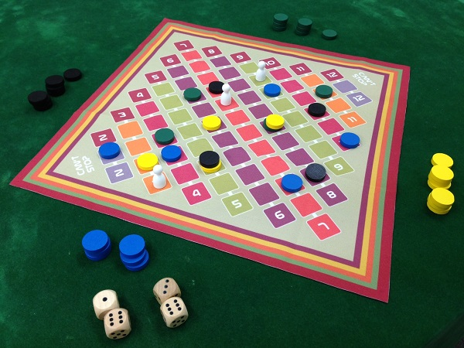
ボードは検討の末、「曼荼羅」と同じく布を採用しています。駒については上記の通り「駒のタチキタ」のディスクとポーンを用いています。箱もいわゆるNGOサイズ。
さらりとシンプルな仕上がりとなっていますが、元よりそれに合ったゲームですし、アートワークはママダさんだし、いいのではないでしょうか！
いやー、ホントに間に合うよゲームマーケット。
ゲーム内容は！ググって下さい（笑）！（ホントは程なくウェブサイトにルールをアップしますので、そちらをご覧ください）
というのも、本日優先的にここでお話したいのはNGO関が担当しているゲームマーケット用の企画のお話だからです。
かつては枯山水初版の石を延々と塗装し、最近だとフードチェーンマグネイトのカード立てなどを作っていた関ですが、
今回「ゲームマーケットでバザリとかキャント・ストップを買った人に何かお礼をあげたいですよね」ということを言っていて、
しばらくしたらこんな物を作っていました。
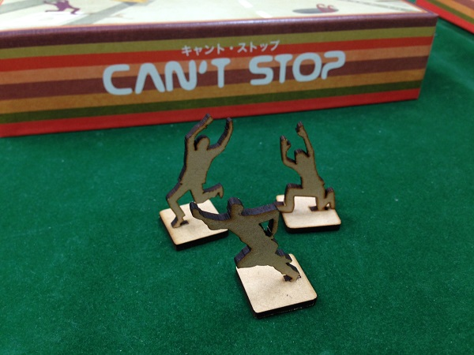
通称、ママダシャドウ駒。パッケージの人影たちを、手番用のポーン3個の代わりに使えるようにということです。
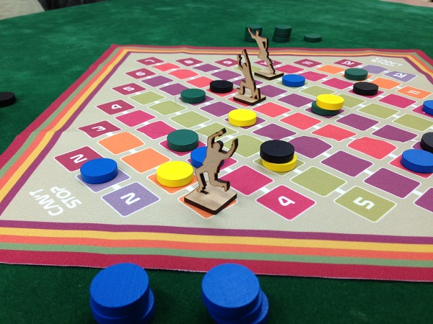
手前味噌ですがちょっと良いかもしれません。これはこれで、いくらか彩りが加わるのではないでしょうか。
こちらを3個セットで、ゲームマーケット会場で「バザリ」「キャント・ストップ」両方を買っていただいた方に差し上げよう、ということになりました。
最近ニューゲームズオーダーは色々機材導入して製造の実験をしてまして、その一環で最近来たレーザー加工機がこんな所で役に立つとは。
ええ、ゲームマーケットまで十日を切った現在、関が日夜レーザーでシャドウ駒を生み出しています。
ということでできる限りたくさん用意致しますが、配布は先着とさせていただきます。関が急ピッチで製造していますので、多分当日いっぱい大丈夫だと思いますが、
確実にもらっときたいぞという方は昼過ぎ位までにおいでいただければ幸いです。
と、いうことです。申し上げた通り、この12月、ゲームマーケット、ニューゲームズオーダーは勝負を賭けております。
ここは一つ、是非！ゲームマーケットでバザリとキャント・ストップをお求めいただいて、関のGM土産もお持ちいただければ幸いです。
この2つで、僕らの未来を占います（笑）。結果はわからない。やれる限りはやったのさ！
あとは皆様と会場で、お会いできるのを楽しみにしたいと思います。よろしくお願い致します！

第2回東京ドイツゲーム賞、大賞決定。
- 2016/12/06 08:59 午後
- 投稿者: Yoshida

2015年末に開催を発表し、まる1年にわたって審査を続けてまいりました「第2回東京ドイツゲーム賞」、先日全ての行程を終了しました。
結果は以下の通りです。
大賞：「グラバー」
テンデイズゲームズ特別賞：「BAG-GAI」「陰陽道」
ニューゲームズオーダー特別賞：「探偵稼業」「パトロネージュ」
審査員特別賞：「六次化農村」
以上、6作品の受賞となりました。
おめでとうございます！
応募いただいた皆様に、心より御礼申し上げます。
有難うございました。
最終審査の協議については、以下の動画にてご覧ください。
https://youtu.be/510RkTvMEuE
－－－－－－－－－－－－－－－－－－－－－－－－－－－－－－－－－－－－－－
大賞は、赤瀬よぐさん作の「グラバー」となりました。素晴らしかったです！
シンプルかつ楽しく、ちょっと悪い交渉システムを持ち込んだ、心技体整った爽やかな1時間級ボードゲーム。
歴史上の人物が織りなす展開はリズム抜群で心地よく、これはもう、全員絶賛でした。
そして各賞は…、良い物が多すぎて、決められなかった結果、計5作もの選出となりました。
ニューゲームズオーダー特別賞は私の一存で2作出させていただきました。
「探偵稼業」は第一回「曼荼羅」に続き麻生忠詞さんの作品。軽量級カードゲームです。連続受賞！
「パトロネージュ」はTCG的な文脈に通ずる1時間級のカードゲーム。最早貫禄すら漂わせるような作品でした。
テンデイズゲームズ特別賞は、特に「陰陽道」は、何と最終審査に残っていないのに受賞！
切れ味鋭いカードゲーム「BAG-GAI」とあわせ、テンデイズゲームズのタナカマ店長から近々ご講評をいただけることになっています。
審査員特別賞は、特に沢田が強く推した結果「六次化農村」の受賞となりました。
限られた期間で、ここまでの長時間ボードゲームを面白い領域に到達させたご苦労に脱帽です。タナカマさんも私も全く異論はありませんでした。
受賞という形にはならなかったものを含め、特に最終審査に残ったもの、さらに惜しくも最終に残らなかったものは「基本的には全部素晴らしい」という、
口うるさめであることを自覚している私達としては例外的な、大豊作の状況でした。
動画でも繰り返し申しておりますが、「力作」という言葉では足りない程の、力溢れる強豪揃いの応募作から唸りながら選んだ、苦渋の最終結果です。
－－－－－－－－－－－－－－－－－－－－－－－－－－－－－－－－－－－－－－
http://www.b2fgames.com/article.php?s...6145821228
↑第2回開催にあたってのブログのエントリがこちらです。
http://www.b2fgames.com/article.php?s...7040819494
↑さらに遡って、第1回開催時のエントリも一応。
私が叫びまわってるあの動画をご覧いただければ多少伝わるものもあるかと存じますが。
第2回開催時に私「枯山水みたいな凄いことが、もう一度起きるようなこと、あるかもしれないじゃないか！」と申し上げました。
自分がゲームを作るわけではないですから、極めて無責任な発言だと我ながら思いますが、
…凄いこと、起きたぞおおおおお！
痛快なほど。終わってみると何を案じていたのかと思うほど、僕らバカだったなあと思うほど。
応募していただいた皆様の情熱と創意で、予想を遥かに超えて、素晴らしい第二回東京ドイツゲーム賞となりました。
面白いゲーム、こんな一気に来るかぁ！？と。
…とまあ、そういうことを、今は私たち審査員一同だけが知っている。もどかしい状況です。
第一回を終えた時の、枯山水と曼荼羅を自分たちが預かった時もそうでした。
そんな、見も知らないゲームの数々を面白い面白いと絶賛された所で、こっちは全く面白くないぞ！という皆様に向けてのこと。
それが大切だと、ひしひしと感じております。
第一回では最終発表のその日に、「枯山水」「曼荼羅」は出す、商品化すると明言致しました。
皆様に遊んでもらう所まで持っていくのが自分達の役割だと。でも、今回は流石にもう、多すぎるのよ！
…ただ、どうしても、まとめて何とかしたい。何とかしたいです！心の底からそう思っている！！
ですので、お時間をいただければ幸いです。
ゲームマーケットでバザリとキャント・ストップ出して、2016年を締めくくって、1月には品切れしている枯山水を再入荷して。その向こうで！
そこまで乗り越えてから！
またお話ししたいと思います。
本日は発表まで。有難うございました！

ニューゲームズオーダー、2017年も続きます。
- 2016/12/16 02:50 午後
- 投稿者: Yoshida

先日のゲームマーケット、ニューゲームズオーダーのブースにお越しいただいた皆様、誠に有難うございました。
何とか無事、バザリとキャント・ストップを発売できました。いやあ！
事前に全く触れていなかったのですが、今回の参加から、ブースは従来の2倍のスペースを使わせていただきました。
理由は…まあ一番は「大型ブース1ブースだと、自社製品が並びきらないから…」という所です。
今年はスルー・ジ・エイジズとかフードチェーンマグネイトとか、大箱のゲームがラインナップに加わったこともあり、どう考えてもムリという見通しでした。
加えて試遊卓も2ブースあったほうがいいかな（たいへんだけど…）ということで、今回の形となりました。
どんなものかと思っていたんですが、結果としては売上も今までで一番良く、広さ2倍にした甲斐があったということになりました。
当日2倍ブースに自社製品を一通り並べてみて、それでもぎりぎり一杯になったのを見て「しっかしたくさん作ったもんだ…」
と、みんなで話してました。
で、お陰様で好調な売れ行きだったこともあり、ニューゲームズオーダー、何とか2017年を迎えられそう！
…相変わらず大変だけど一応峠越えた…という状況です。全員ボロボロですがね（笑）。
来年1月に再入荷する枯山水の製造費用が支払える見通しになりました。
もう少し（2月いっぱい位までかな）予断を許さない日々が続きますが。色々と難しいこと、課題有りますが。
まずは踏ん張って、枯山水を含めて50作持った状態で"I'm OK."と申し上げたいと思います。本当にそれを切望してます。
求めれば本当に切りが無く、課題は山積ですが、僕らの力は有限で、魔法は無い。なので、いかに賢く、しぶとく用いるか。
皆様にとって価値のある存在として、かつ自分達も納得できる形としてのニューゲームズオーダーを見出すのが、来年の課題ですな。
ボードゲームメーカー、ホント、成立させたいね。できるってことにしたい。自分らの願いでもありますが、界隈の為にも、それは意義深いかなと。
だから、たいへんですけど、続けていきましょう。引き続き、よろしくお願い致しまーす！

ビーツーエフゲームズ店舗の年末年始営業日程
- 2016/12/27 02:47 午後
- 投稿者: Yoshida

立川ビーツーエフゲームズ店舗の年末年始の営業日程は以下の通りとなります。
28日（水） 臨時営業・年内最終営業日
29日（木）～1月4日（水）までお休みをいただきます。
1月5日（木）から2017年の営業を開始致します。
よろしくお願い致します。

